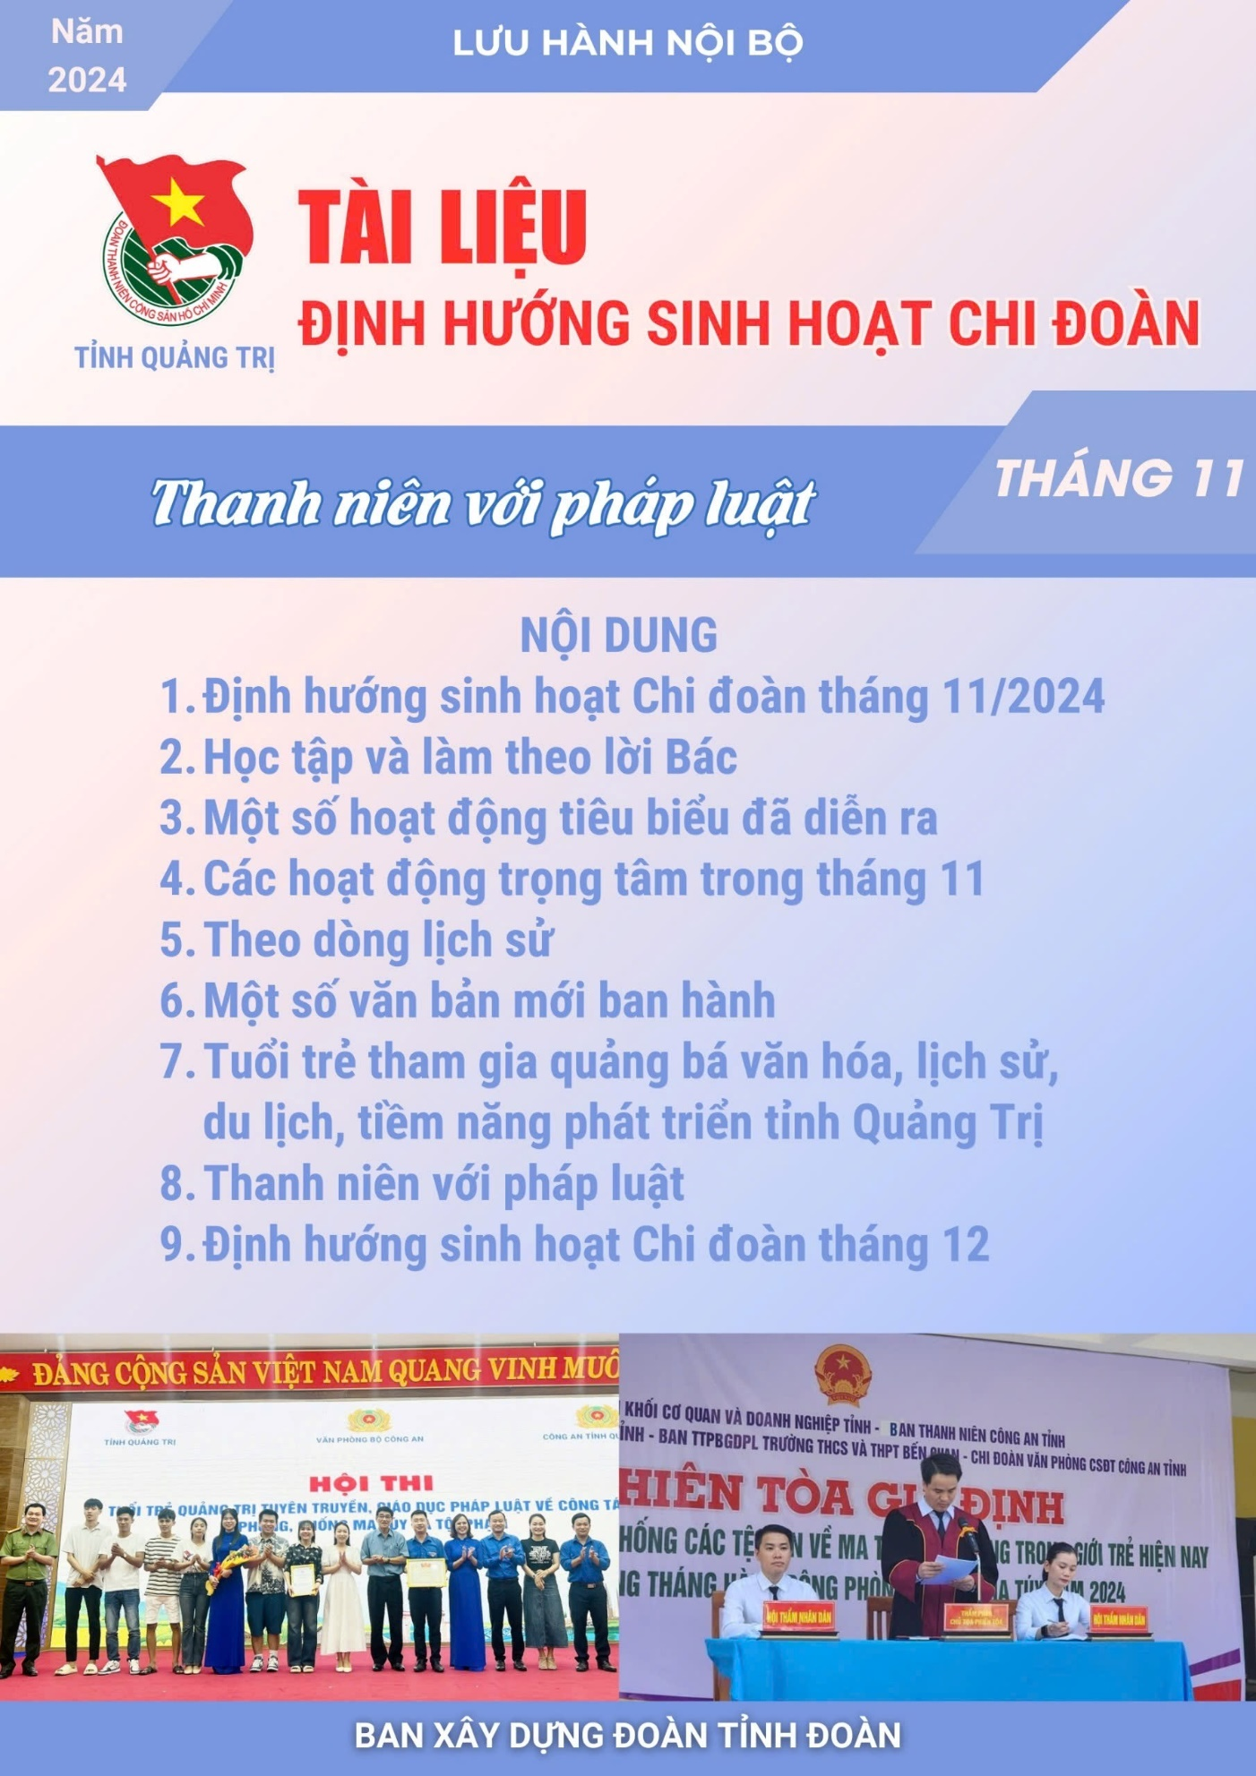
Phần 1
ĐỊNH HƯỚNG SINH HOẠT CHI ĐOÀN THÁNG 11
Chủ đề "Thanh niên với pháp luật"
----------
I. Nội dung
- Giáo dục ý thức tôn trọng, tuân thủ, chấp hành pháp luật; giới thiệu, nhân rộng gương người tốt, việc tốt trong thực hiện pháp luật, các mô hình, giải phóng hiệu quả trong tuyên truyền phổ biến pháp luật.
- Tuyên truyền các nội dung luật hiện hành ứng với từng đối tượng, phù hợp với tình hình, đặc điểm đoàn viên, thanh niên tại đơn vị gắn với tổ chức Ngày Pháp luật nước Cộng hòa xã hội chủ nghĩa Việt Nam.
- Tuyên truyền kỷ niệm Ngày Nhà giáo Việt Nam, truyền thống tôn sư trọng đạo và những giá trị văn hóa ngàn đời của dân tộc; tổ chức thăm, tặng quà, tri ân thầy, cô giáo đã và đang công tác trong ngành Giáo dục, những người vẫn miệt mài ngày đêm với sự nghiệp trồng người.
- Tuyên truyền Đại hội đại biểu toàn quốc Hội LHTN Việt Nam lần thứ IX; kết quả thực hiện Nghị quyết Đại hội đại biểu toàn quốc Hội Liên hiệp thanh niên Việt Nam khóa VIII, nhiệm kỳ 2019 – 2024; nội dung và phương thức hoạt động của tổ chức Hội; tăng cường mở rộng mặt trận đoàn kết, tập hợp thanh niên; đồng hành và phát huy vai trò của thanh niên; kết quả các chỉ tiêu trọng tâm, phong trào “Tôi yêu Tổ quốc tôi” và hai chương trình “Đồng hành với thanh niên lập thân, lập nghiệp”, “Xây dựng Hội LHTN Việt Nam vững mạnh”.
II. Hình thức
- Các đơn vị có thể tổ chức sinh hoạt Chi đoàn, Liên Chi đoàn, toàn Đoàn bằng các hình thức phù hợp, linh hoạt, sáng tạo, đa dạng, nội dung phong phú, thiết thực, hấp dẫn đối với đoàn viên, thanh niên.
- Có thể tổ chức bằng hình thức diễn đàn, tọa đàm, nói chuyện chuyên đề; tổ chức các chương trình liên hoan, hội thi, hội diễn, sân khấu hóa…
- Gắn việc sinh hoạt Đoàn với việc phát động, đẩy mạnh các phong trào, hoạt động, đảm nhận, thực hiện các công trình, phần việc thanh niên; hành hương về thăm các địa chỉ đỏ như: Khu lưu niệm Tổng Bí thư Lê Duẩn, Thành Cổ Quảng Trị, Di tích lịch sử Địa đạo Vĩnh Mốc, Khu tưởng niệm Bà mẹ Việt Nam anh hùng xã Hải Thượng… và những địa chỉ đỏ tại các địa bàn, kết hợp với giáo dục truyền thống cách mạng, lòng yêu nước cho thế hệ trẻ.
Phần 2
HỌC TẬP VÀ LÀM THEO LỜI BÁC
------------
Tác phẩm “Dân vận” với việc xây dựng Nhà nước dân chủ trong giai đoạn hiện nay
Cách đây 75 năm, ngày 15/10/1949, khi cuộc kháng chiến chống thực dân Pháp bước vào giai đoạn gay go, quyết liệt nhất, Chủ tịch Hồ Chí Minh viết bài báo “Dân vận” - một tác phẩm tuy ngắn gọn, nhưng chứa đựng quan điểm mang tầm chiến lược về vai trò của nhân dân, về Nhà nước dân chủ.
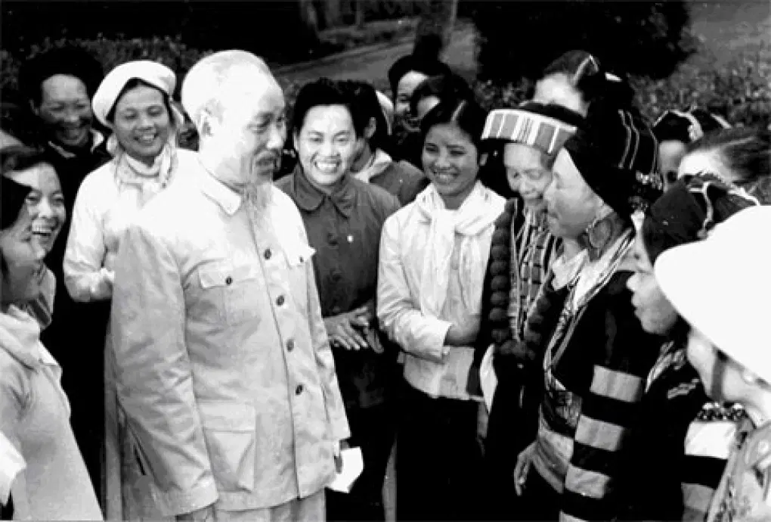
Chủ tịch Hồ Chí Minh thăm bà con nông dân các dân tộc tỉnh Tuyên Quang.
(Ảnh tư liệu)
TƯ TƯỞNG HỒ CHÍ MINH VỀ NHÀ NƯỚC DÂN CHỦ TRONG TÁC PHẨM “DÂN VẬN”
Ngay phần mở đầu, Chủ tịch Hồ Chí Minh đã trình bày một quan niệm tổng quát về Dân chủ, về bản chất của Nhà nước dân chủ của dân, do dân, vì dân.
“Bao nhiêu lợi ích đều vì dân.
Bao nhiêu quyền hạn đều của dân.
Công việc đổi mới, xây dựng là trách nhiệm của dân.
Sự nghiệp kháng chiến, kiến quốc là công việc của dân.
Chính quyền từ xã đến Chính phủ trung ương do dân cử ra.
Ðoàn thể từ Trung ương đến xã do dân tổ chức nên.
Nói tóm lại, quyền hành và lực lượng đều ở nơi dân”.
Trong tư tưởng Hồ Chí Minh, nhân dân luôn chiếm vị trí trung tâm. Kế thừa và phát triển tư tưởng “dân vi bang bản”, Hồ Chí Minh khẳng định: Dân là “gốc của nước”. Theo đó, Nhà nước “Không phải là thuộc riêng của giai cấp nào mà là của chung của toàn thể dân tộc, chỉ trừ có bọn tay sai của đế quốc Pháp - Nhật và những bọn phản quốc, bọn thù”. Với ý nghĩa đó, nhân dân thực sự là nền tảng cơ sở xã hội - giai cấp của Nhà nước kiểu mới ở Việt Nam.
Nước ta là nước dân chủ, cho nên “địa vị cao nhất là dân, vì dân là chủ”, “bao nhiêu lợi ích đều vì dân”, “quyền hành”, “trách nhiệm, lực lượng” là “của dân”, “đều ở nơi dân”. Bởi vậy, mô hình mà Hồ Chí Minh lựa chọn là mô hình Việt Nam Dân chủ Cộng hòa - mô hình quá độ của đất nước vừa giành độc lập, đi theo con đường chủ nghĩa xã hội (CNXH). Đó là Nhà nước dựa trên nền tảng dân chủ, thực thi dân chủ, mở rộng dân chủ, với nguyên tắc tất cả quyền lực nhà nước thuộc nhân dân. Nhân dân đứng ở vị trí trung tâm và bao hàm hai yếu tố: “dân là chủ” và “dân làm chủ”. Cơ quan nhà nước là công cụ để thực hiện quyền lực nhân dân, cán bộ công chức nhà nước chỉ là người được ủy quyền, được nhân dân trao quyền để gánh vác, giải quyết những công việc chung của đất nước.
Ngay sau khi giành được độc lập, để lập nên nhà nước của tất cả các tầng lớp nhân dân, Chủ tịch Hồ Chí Minh khẩn trương chỉ đạo tổ chức Tổng tuyển cử trong cả nước theo nguyên tắc phổ thông đầu phiếu - sau này trong tác phẩm Thường thức chính trị, Người khẳng định “Đó là một cách rất hợp lý, để nhân dân lao động thực hành quyền thống trị của mình”.
Người cũng nhấn mạnh: “Dân là chủ thì Chính phủ phải là đày tớ... Nếu Chính phủ làm hại đến dân thì dân có quyền đuổi Chính phủ”. Dân là chủ thì Nhà nước và cán bộ công chức phải xác định rõ nhiệm vụ của mình là phục vụ lợi ích và nguyện vọng chính đáng của nhân dân, lấy hạnh phúc của nhân dân làm mục tiêu phấn đấu. “Chúng ta phải hiểu rằng, các cơ quan của Chính phủ từ toàn quốc cho đến các làng, đều là công bộc của dân... Việc gì lợi cho dân, ta phải hết sức làm. Việc gì hại đến dân, ta phải hết sức tránh. Chúng ta phải yêu dân, kính dân thì dân mới yêu ta, kính ta”.
Định hướng xuyên suốt việc xây dựng, ban hành và tổ chức thực hiện chính sách, pháp luật của Nhà nước vì dân là phải luôn đặt lợi ích nhân dân lên hàng đầu. Từ luận điểm: “Dân chỉ biết rõ giá trị của tự do, của độc lập khi mà dân được ăn no, mặc đủ”, Hồ Chí Minh yêu cầu: “Chúng ta phải làm sao thực hiện ngay: Làm cho dân có ăn. Làm cho dân có mặc. Làm cho dân có chỗ ở. Làm cho dân được học hành. Cái mục đích chúng ta đi đến là ở đó, đi đến để dân ta xứng đáng với tự do, độc lập và giúp tự do độc lập”. Đó là những triết lý, nguyên tắc chỉ đạo trong suốt quá trình xây dựng và hoàn thiện Nhà nước của dân, do dân, vì dân ở Việt Nam.
Khi khẳng định vai trò chủ thể của nhân dân đối với Nhà nước, Chủ tịch Hồ Chí Minh luôn trăn trở: “làm sao cho nhân dân biết hưởng quyền dân chủ, biết dùng quyền dân chủ của mình, dám nói, dám làm”. Người chỉ rõ, Nhà nước phải lập ra các thiết chế đảm bảo quyền làm chủ của người dân trên thực tế; đồng thời, nhân dân có quyền và nghĩa vụ phê bình, xây dựng, giúp đỡ Nhà nước. “Chính phủ ta là Chính phủ của nhân dân, chỉ có một mục đích là ra sức phụng sự lợi ích của nhân dân. Chính phủ rất mong đồng bào giúp đỡ, đôn đốc, kiểm soát và phê bình để làm trọn nhiệm vụ của mình là: người đày tớ trung thành tận tụy của nhân dân”. Giúp đỡ, đôn đốc, kiểm soát và phê bình là vai trò, trách nhiệm làm chủ của nhân dân; là phương thức trực tiếp và tốt nhất nhằm làm cho hoạt động của chính quyền nhân dân ngày một hiệu quả hơn nhưng phải theo đúng kỷ luật và làm đúng chính sách của Chính phủ để Chính phủ làm trọn phận sự mà nhân dân giao phó. Ý thức, năng lực và trách nhiệm “làm chủ” chính là “thước đo” sự giác ngộ chính trị của công dân cũng như trình độ dân chủ của xã hội.
Về quan hệ giữa Nhà nước và nhân dân, Hồ Chí Minh xác định: “Nếu không có nhân dân thì Chính phủ không đủ lực lượng. Nếu không có Chính phủ, thì nhân dân không ai dẫn đường”. Nhà nước thực hiện vai trò người cầm lái, người tổ chức để nhân dân bằng trí tuệ và sức mạnh vốn có giải quyết các vấn đề và phục vụ lợi ích của chính mình. Trong tác phẩm Dân vận, Người đã chỉ rõ “Công việc đổi mới, xây dựng là trách nhiệm của dân; Sự nghiệp kháng chiến, kiến quốc là công việc của dân”. Do vậy, với vai trò điều hành, quản lý, tổ chức, Nhà nước phải tìm ra cơ chế thích hợp, tạo ra điều kiện thuận lợi để phát huy quyền làm chủ, nâng cao ý thức trách nhiệm và nguồn lực trong nhân dân để thực hiện thành công sự nghiệp kháng chiến, kiến quốc. Đó là một giải pháp nhằm nâng cao tính năng động của Nhà nước dân chủ, làm cho Nhà nước phải luôn chú ý tới sự vận động của thực tiễn, mặt khác, thông qua quá trình tìm tòi đó và cùng với sự tham gia của nhân dân, Nhà nước tự hoàn thiện mình. Vì thế, Nhà nước gia tăng được sức mạnh bắt nguồn từ nhân dân và ngày càng được củng cố để hoàn thành tốt hơn chức năng phục vụ nhân dân của mình.
Những quan điểm nêu trên của Chủ tịch Hồ Chí Minh đã được thể chế hóa trong các bản Hiến pháp do Người làm Trưởng ban soạn thảo. Hiến pháp năm 1946 xác định: Nước Việt Nam là một nước Dân chủ Cộng hoà; Tất cả quyền bính trong nước là của của toàn thể nhân dân Việt Nam, không phân biệt nòi giống, gái trai, giàu nghèo, giai cấp, tôn giáo. Hiến pháp năm 1959 có các chế định cụ thể như: Tất cả quyền lực trong nước Việt Nam Dân chủ Cộng hoà đều thuộc về nhân dân. Nhân dân sử dụng quyền lực của mình thông qua Quốc hội và Hội đồng nhân dân các cấp do nhân dân bầu ra và chịu trách nhiệm trước nhân dân. Trên tinh thần đó, từ Hiến pháp năm 1959 đã thể hiện rõ hơn cơ chế tập trung quyền lực vào Quốc hội với nguyên tắc hoạt động “tập trung dân chủ” của các cơ quan nhà nước; thể chế hoá mối quan hệ giữa Nhà nước và nhân dân: “Tất cả các nhân viên cơ quan nhà nước đều phải trung thành với chế độ dân chủ nhân dân, tuân theo Hiến pháp và pháp luật, hết lòng hết sức phục vụ nhân dân”.
Trong thực tiễn xây dựng chế độ mới, bằng cách tổ chức cho nhân dân tham gia xây dựng Nhà nước dân chủ, Hồ Chí Minh đã khơi dậy và nâng cao động lực tinh thần làm chủ đất nước của mọi người dân. Nhà nước dân chủ mới ngay sau khi được thiết lập đã phát động toàn dân tham gia thực hiện thắng lợi các nhiệm vụ chống giặc đói, giặc dốt và giặc ngoại xâm. Qua phong trào thực tiễn do nhân dân thực hiện trên các lĩnh vực đã khẳng định vị trí là chủ, làm chủ của mỗi người dân trong một quốc gia độc lập, đã tạo ra sức mạnh tổng hợp vô cùng to lớn đưa cách mạng Việt Nam vượt qua mọi hiểm nghèo để tiến lên.
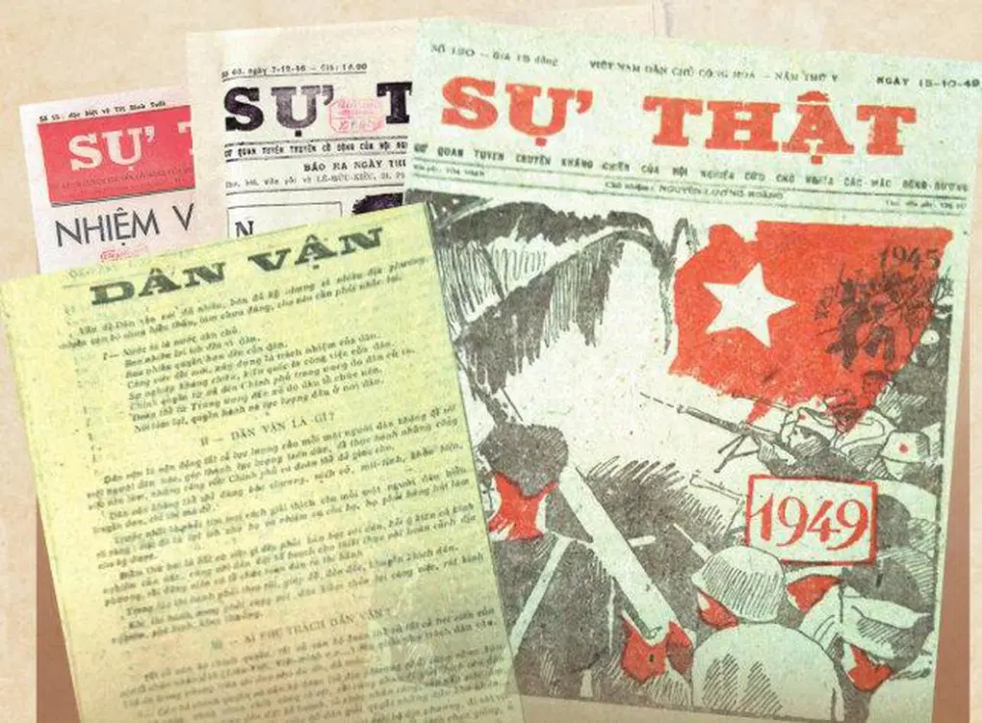
Nguồn: Tác giả TS. LÊ THỊ HẰNG, Học viện Chính trị quốc gia Hồ Chí Minh tại https://www.tuyengiao.vn/tac-pham-dan-van-voi-viec-xay-dung-nha-nuoc-dan-chu-trong-giai-doan-hien-nay-156981
Phần 3
MỘT SỐ HOẠT ĐỘNG TIÊU BIỂU ĐÃ DIỄN RA
-----------
Hội thi Tuổi trẻ Quảng Trị với công tác truyền thông giảm nghèo bền vững
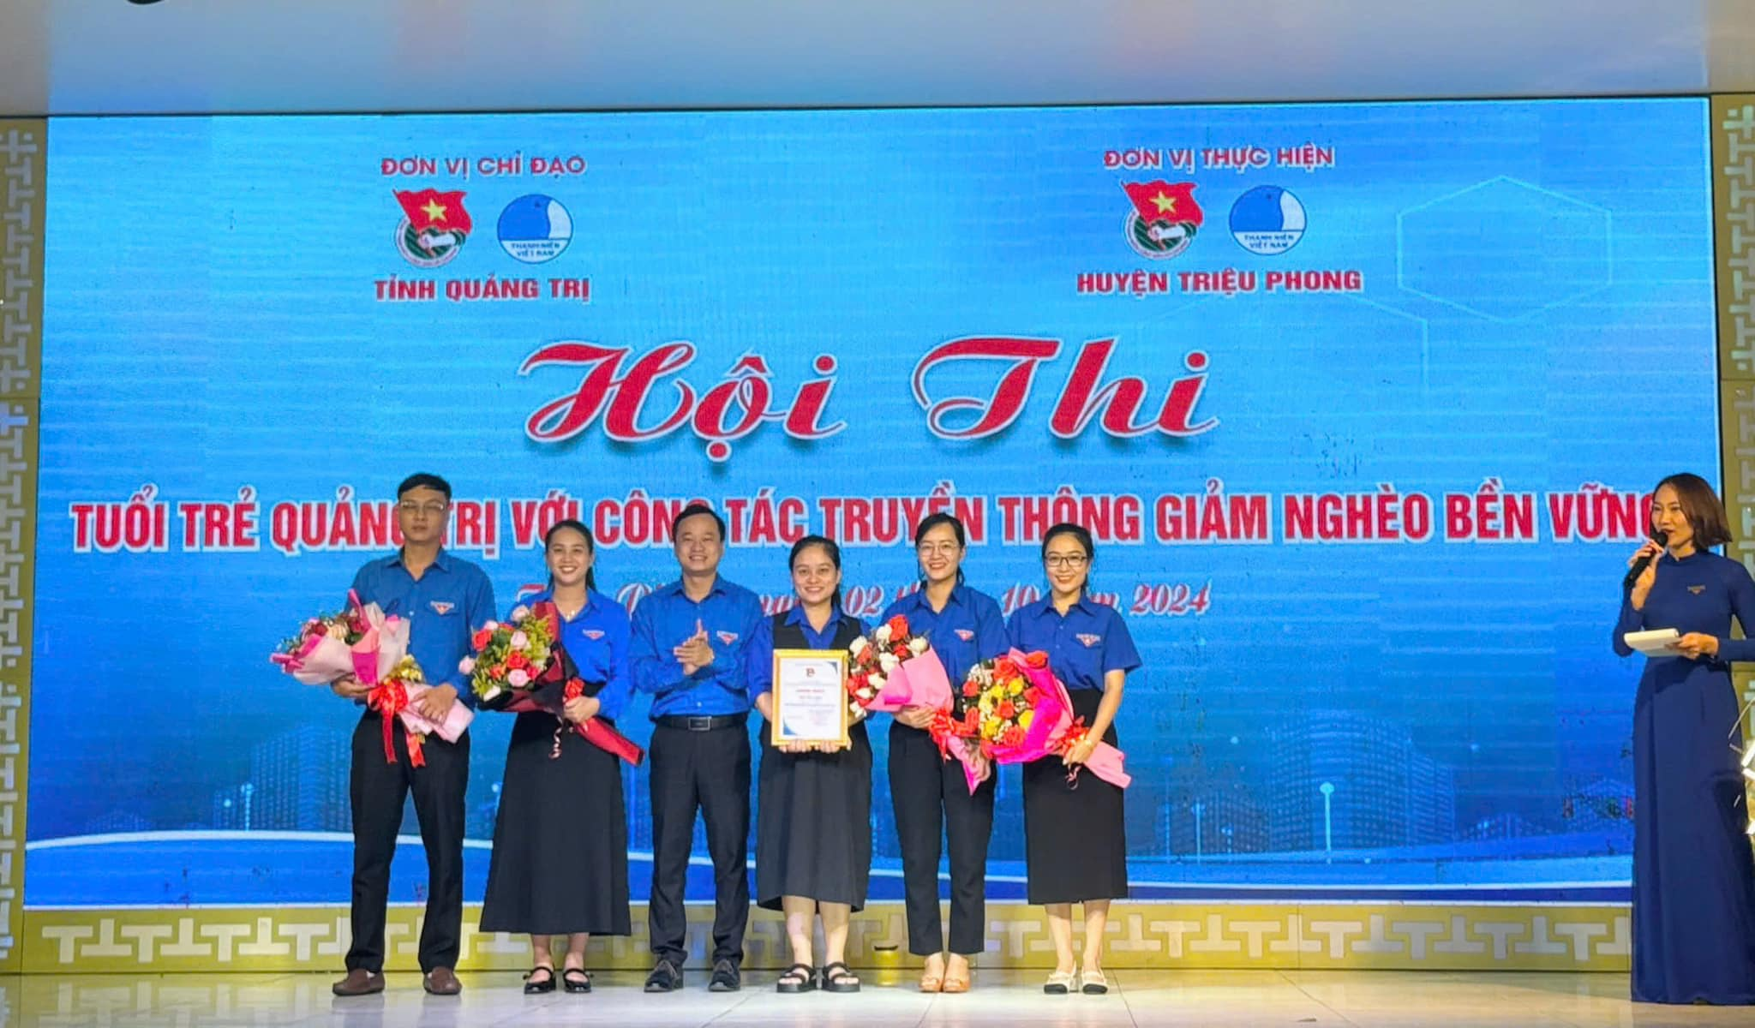
(Link:https://www.facebook.com/tinhdoanquangtri2016/posts/pfbid0RWpYoKAnHgZd1ciuTVwqzvvUgp57rbsj9kuu6ajWThVbKMxNRJodyjuvsg8rdzgNl)
Ban Thường vụ Tỉnh Đoàn tổ chức giám sát việc thực hiện Quy chế cán bộ Đoàn đối với Huyện uỷ Vĩnh Linh
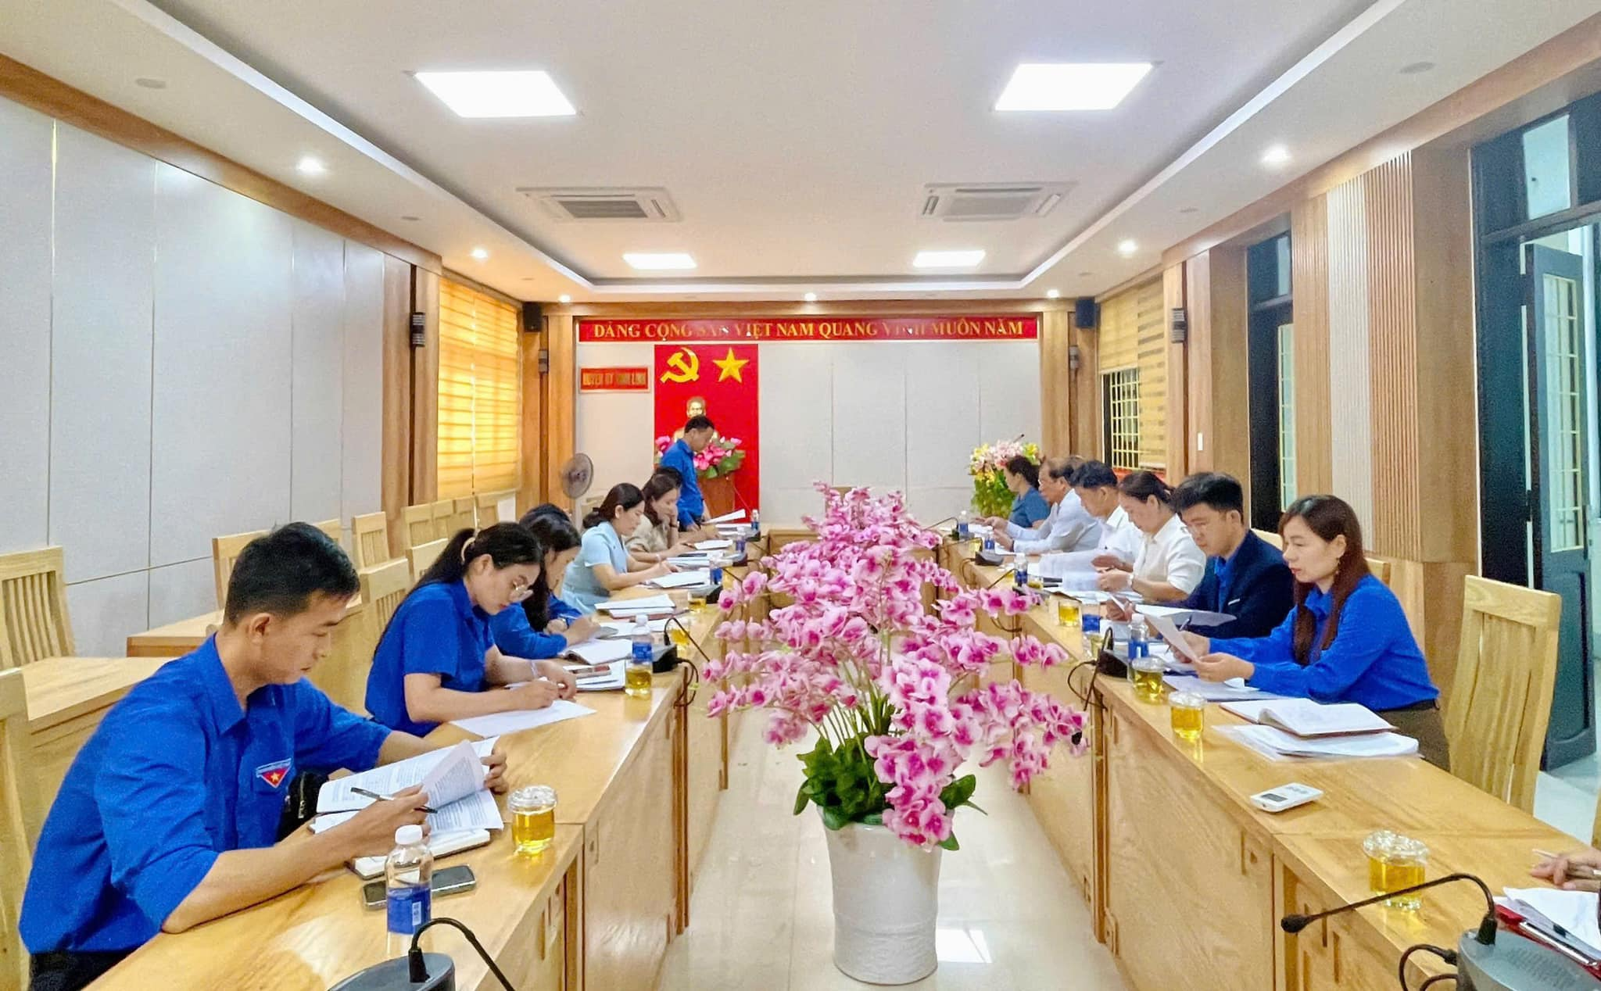
(Link:https://www.facebook.com/tinhdoanquangtri2016/posts/pfbid0GLXj1WbFQxHg6AHs3wxAkmXCaeSTG6W9tY8CvG3PbwVfEpYj5kNShbX7m7oRN1oWl)
Ban Thường vụ Tỉnh Đoàn tổ chức giám sát việc thực hiện Quy chế cán bộ Đoàn đối với Huyện uỷ Hải Lăng
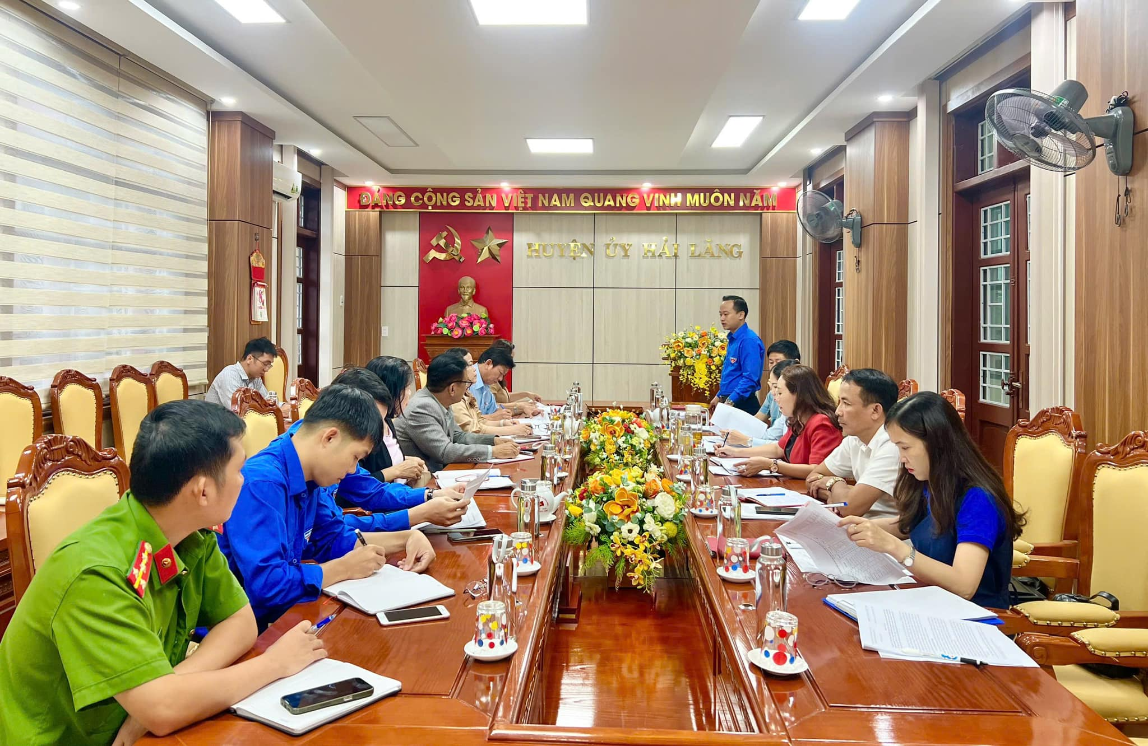
(Link:https://www.facebook.com/tinhdoanquangtri2016/posts/pfbid0Z8TzruKNccFRpZcUHf8n5SNTwQ9CDRKqkyLPDV8j1x8zW2yyREgmkc5dMSnrEWzcl)
Kiểm tra công tác Đoàn và phong trào thanh thiếu nhi 6 tháng cuối năm 2024 đối với huyện Đoàn Đakrông
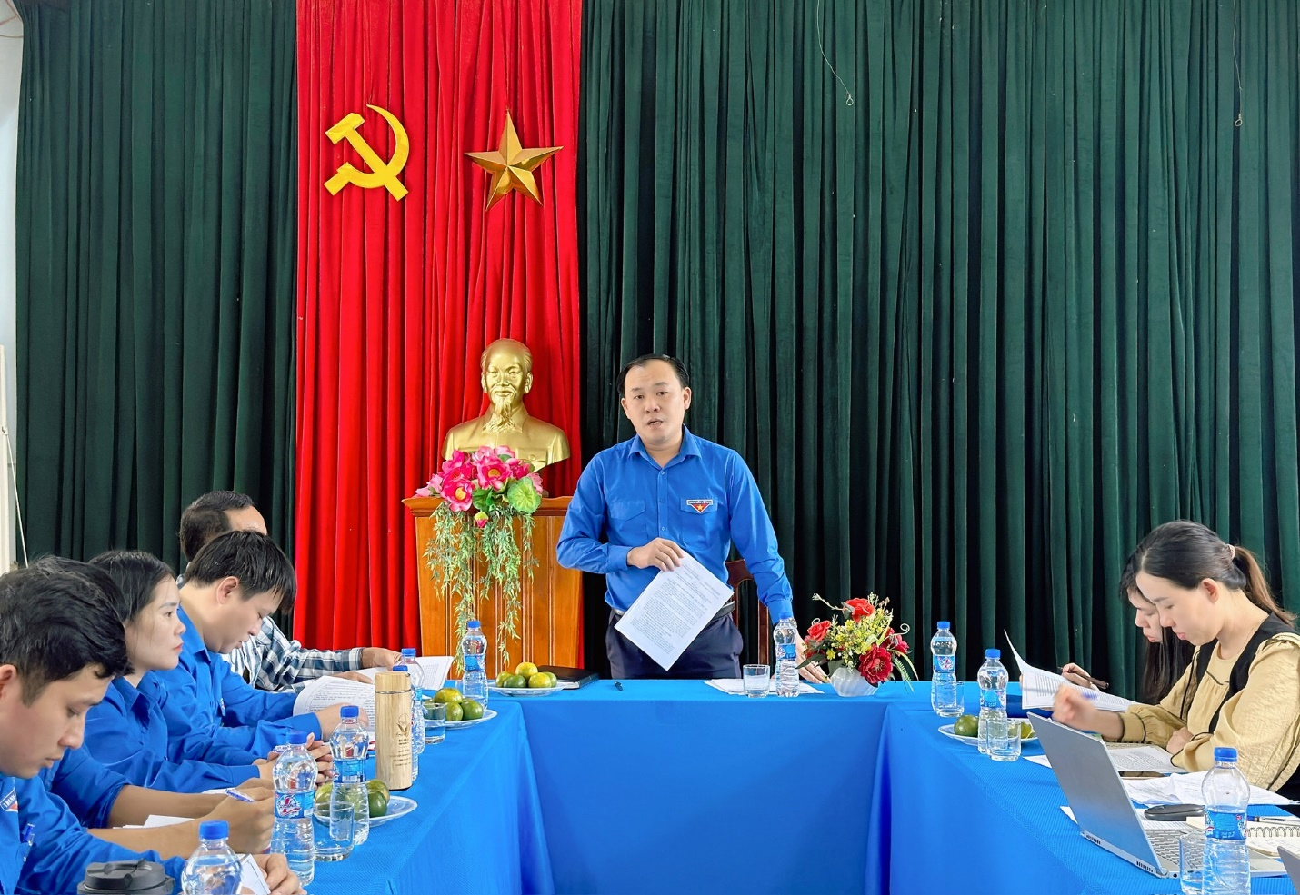
(Link:https://www.facebook.com/tinhdoanquangtri2016/posts/pfbid0fcFxXWzxyQHyCTLx5Am2w7ZJm9ymeLe7bUvEhKHgFw5Suxwa8EHmhZMuFdN3Zr1Zl)
Tuổi trẻ Quảng Trị đồng loạt ra quân Ngày Chuyển đổi số
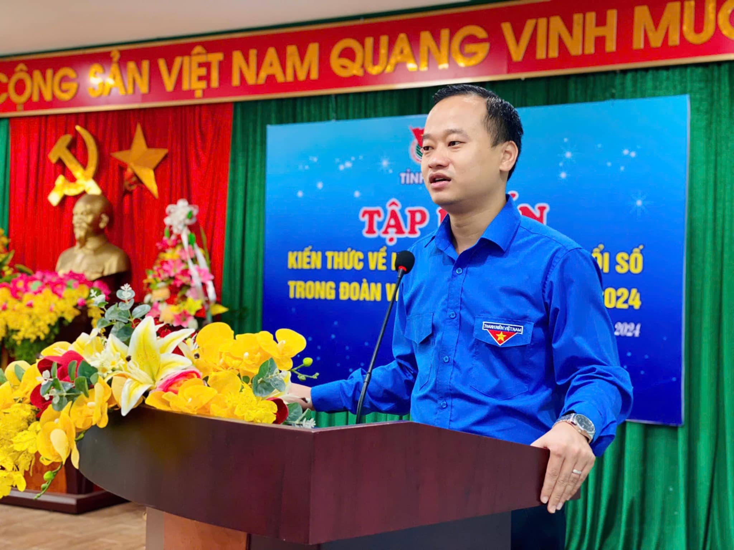
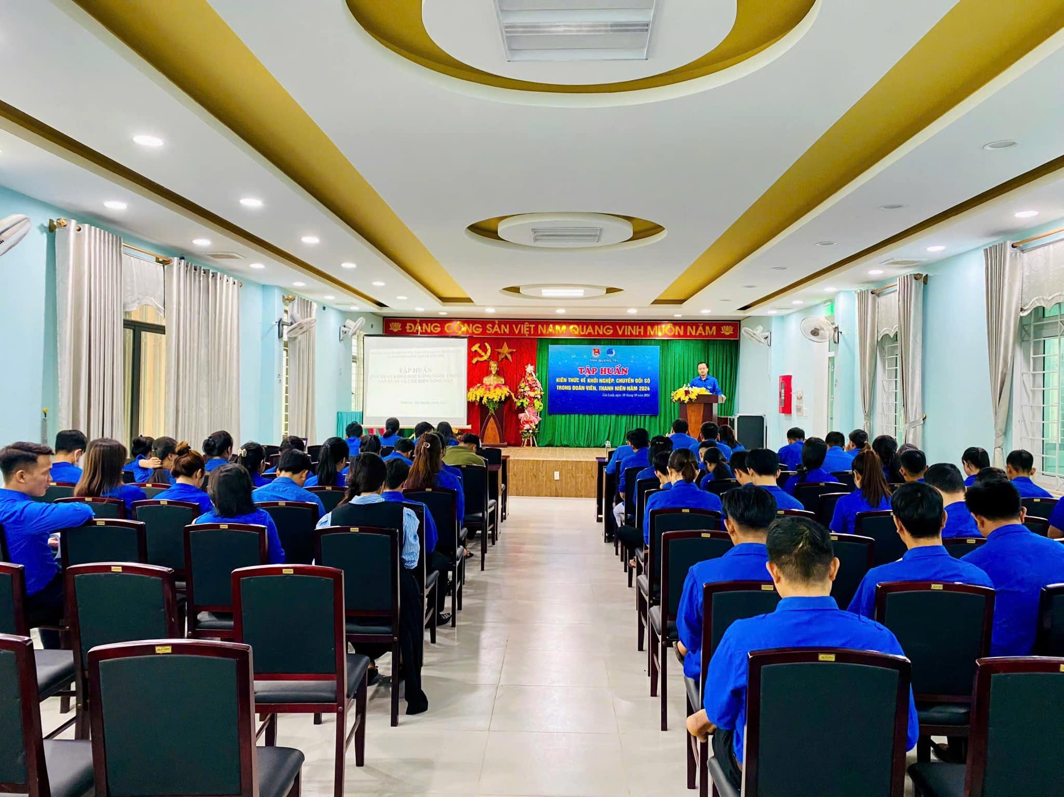
(Link:https://www.facebook.com/tinhdoanquangtri2016/posts/pfbid0sf6R6PYocM3iMXRcoHxgfrWNyvLtcpJShNqdbpYTD5bDAR6DyEsWsamgsXDa4Qkxl)
Kiểm tra công tác Đoàn và phong trào thanh thiếu nhi 6 tháng cuối năm 2024 đối với huyện Đoàn Gio Linh
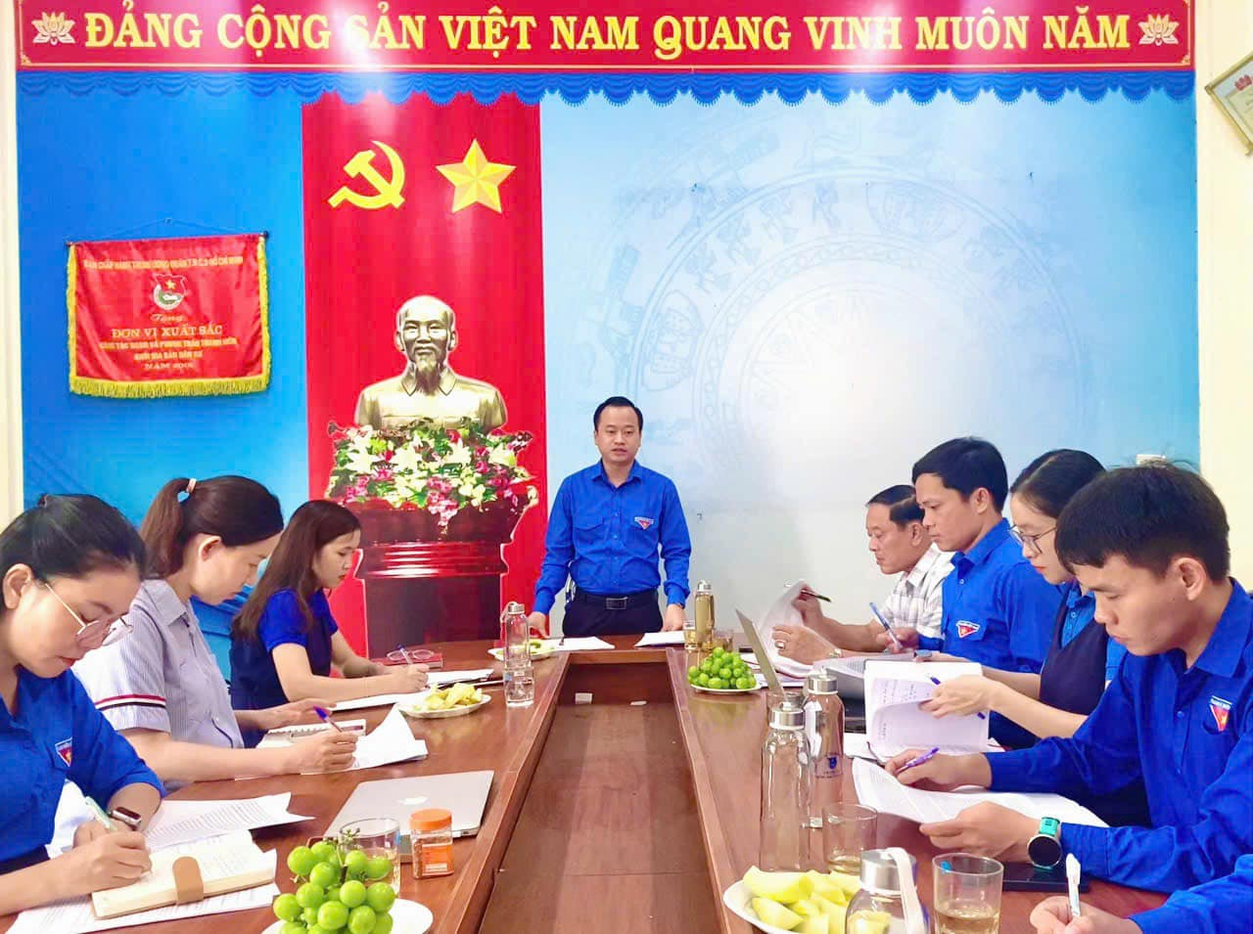
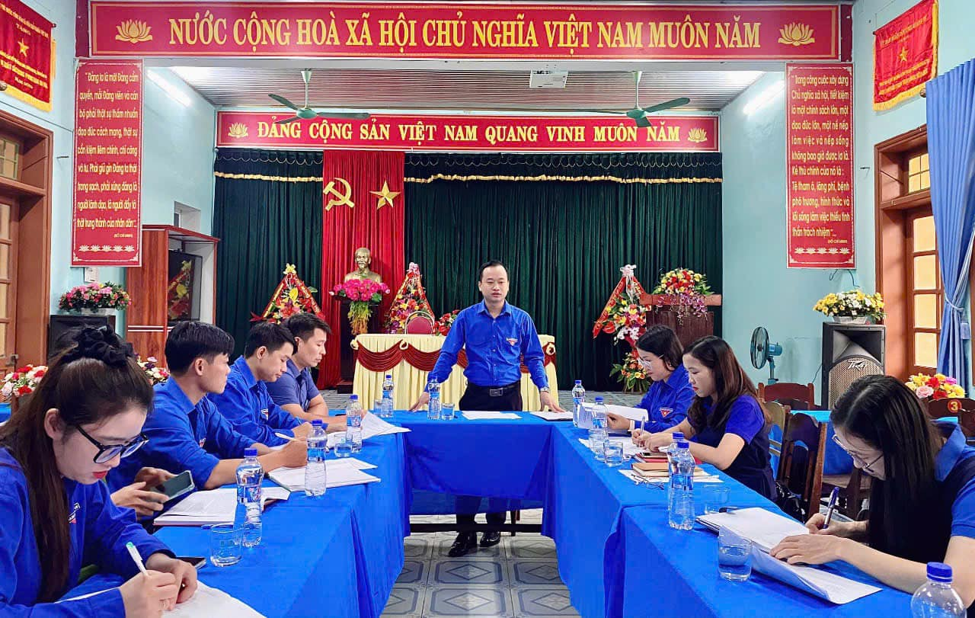
(Link:https://www.facebook.com/tinhdoanquangtri2016/posts/pfbid02FytWBz3gXJRpAATQEDCdoJ9mJuJVMcjSGNxdvhRiKaF2XnaM84pNQHkpdc8Lb4rrl)
Khánh thành 02 công trình an sinh tại địa bàn khó khăn huyện Hướng Hóa
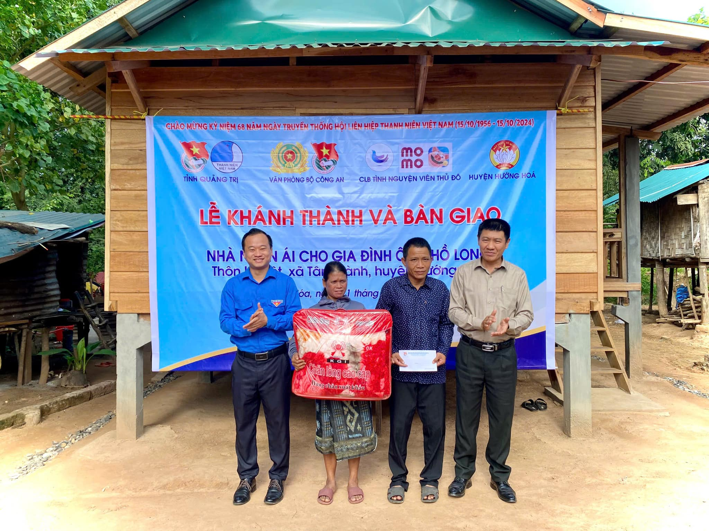
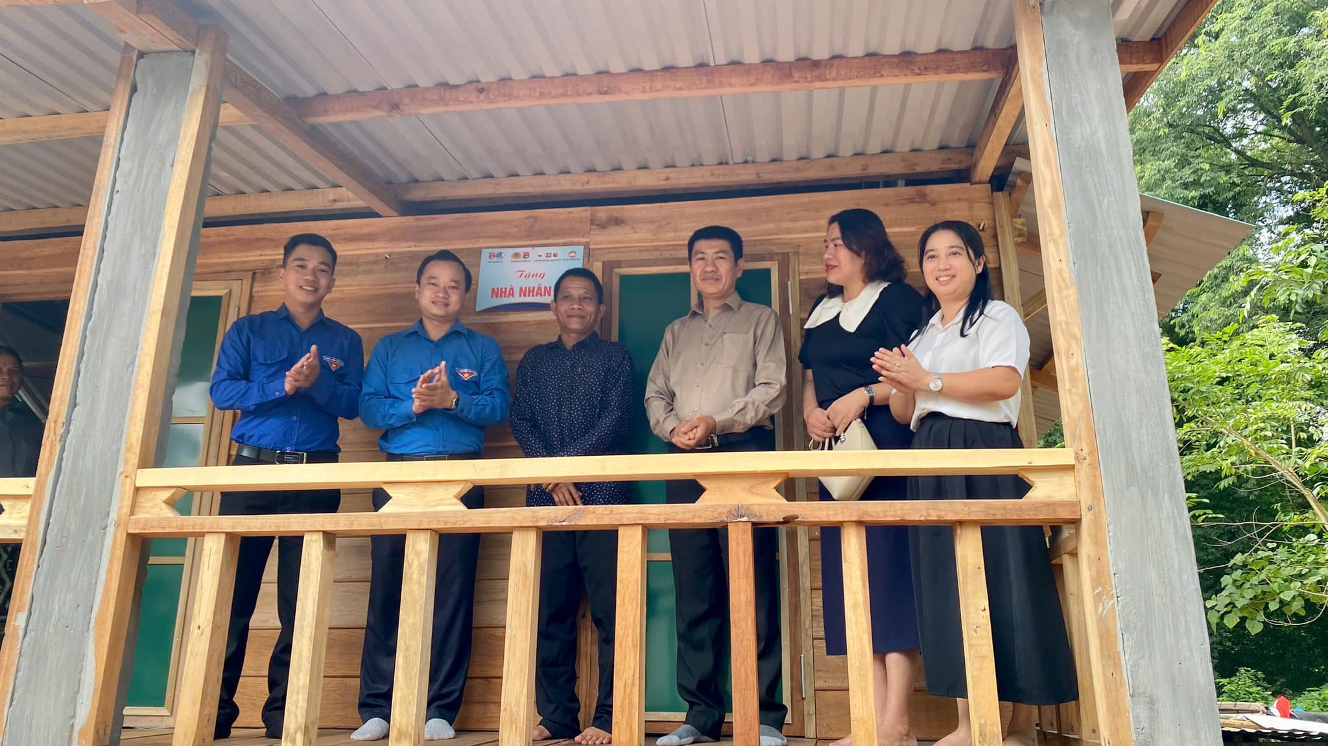
(Link:https://www.facebook.com/tinhdoanquangtri2016/posts/pfbid0niJpQwyXsfepXKY3TkMAKy7zrfSK3acXMaPREtFiVmBQBJGX9r3ATbfMw2rkiZ9El)
Chương trình Thắp sáng ước mơ hoàn lương năm 2024
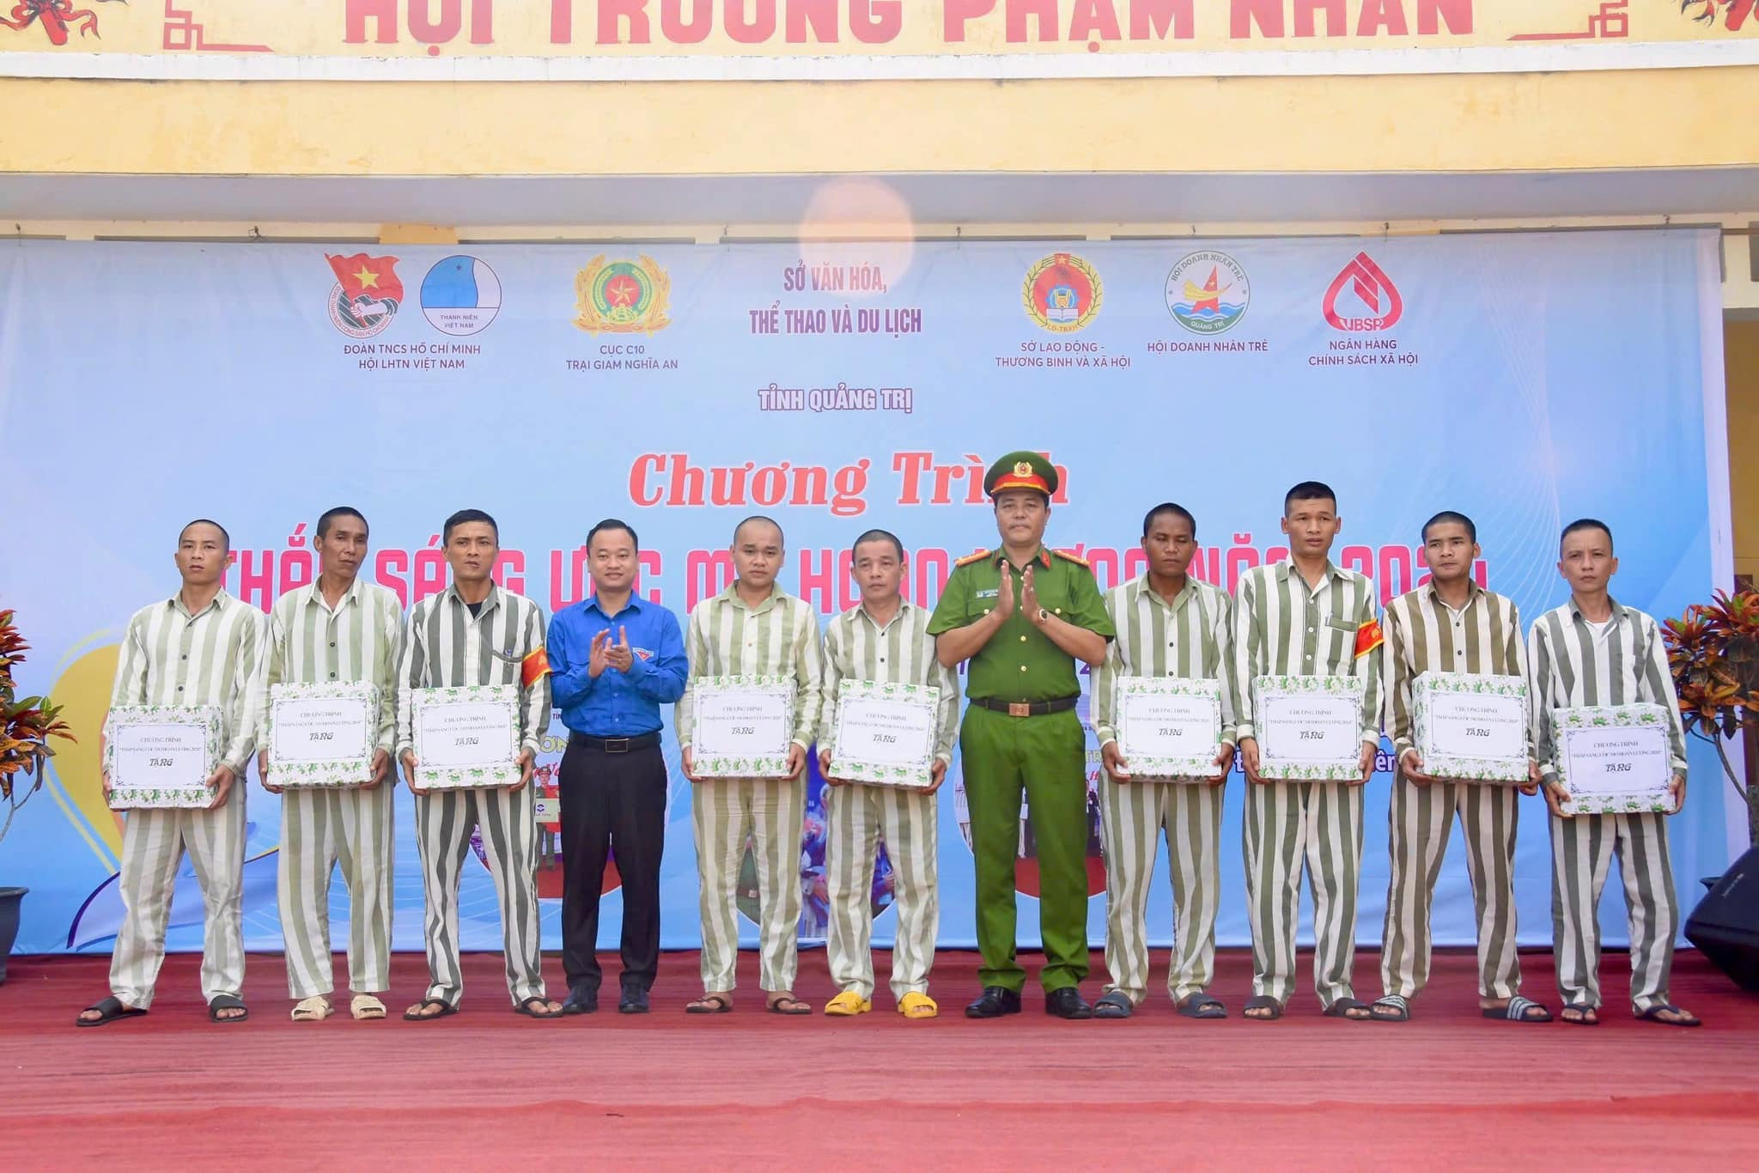
(Link:https://www.facebook.com/tinhdoanquangtri2016/posts/pfbid023VPWfV8oid953wtVe3JrGekN78Hu35KaUanirMyxSrCwLf4LBnsJuvJXCHUenSKrl
Đoàn công tác liên ngành kiểm tra công tác Đoàn, Đội và phong trào thanh thiếu nhi khối trường học tại huyện Hải Lăng
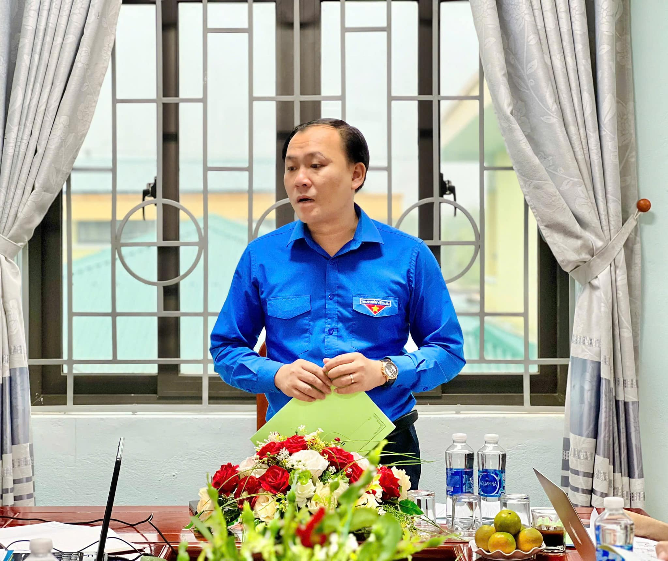
(Link:https://www.facebook.com/tinhdoanquangtri2016/posts/pfbid0n4jrjEM4WmgRvReFkcwDg33jmdhUzoPP62THd4uAPp6qFr65tG9oRfSMXM55bAmFl)
Khởi công xây dựng nhà nhân ái tại xã Hiền Thành, huyện Vĩnh Linh
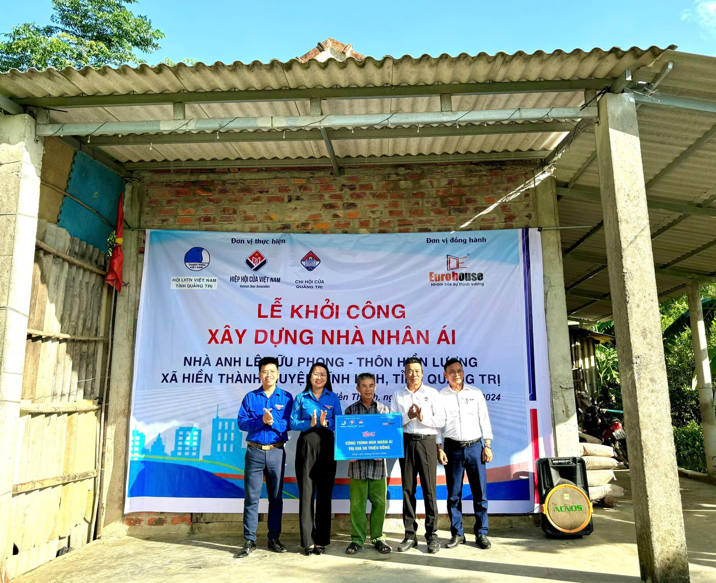
(Link:https://www.facebook.com/tinhdoanquangtri2016/posts/pfbid02n7U9q5KGHwDPcu7CjLcnrkikEzvTZG9pGQGCjemwKbXkseDGPnmtavPe6pLRMwhCl)
Kiểm tra, giám sát hoạt động quản lý, sử dụng vốn vay uỷ thác Ngân hàng CSXH qua Đoàn Thanh niên
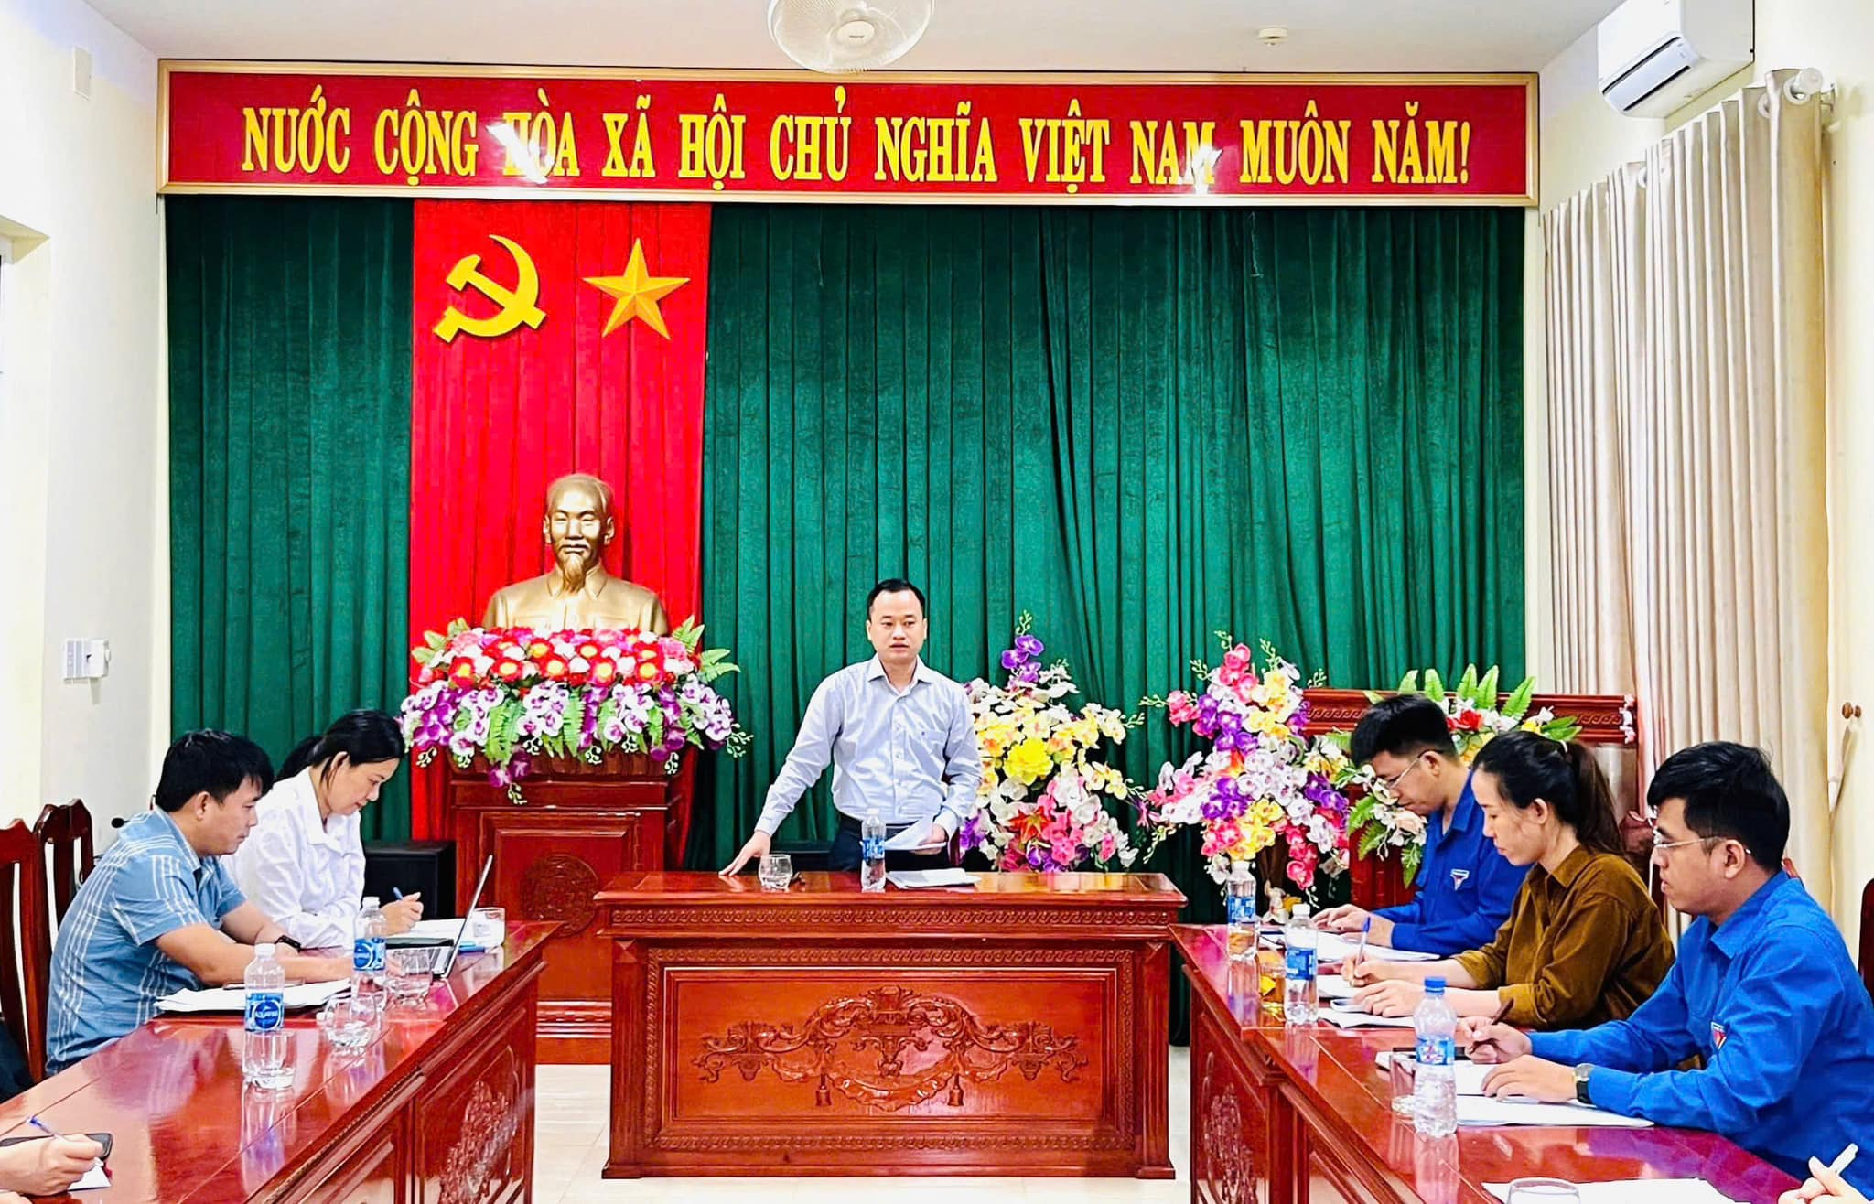
(Link:https://www.facebook.com/tinhdoanquangtri2016/posts/pfbid0CHWZDNQFZbuZnAB4c9MGVtWFEQBGhqDTWEia9vBw4KgCRfBQttoVuDPexscye1mrl)

Kiểm tra công tác Đoàn và phong trào thanh niên trường học tại
Đoàn Trường THPT Đông Hà
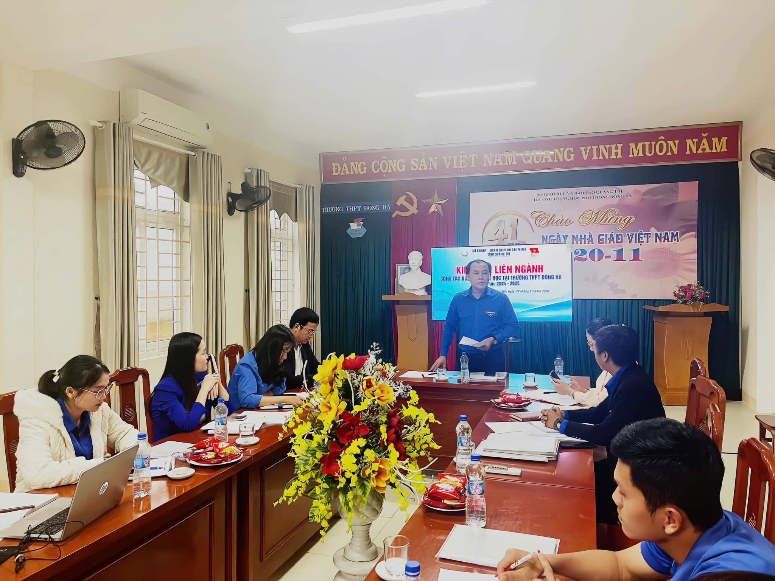
(Link:https://www.facebook.com/tinhdoanquangtri2016/posts/pfbid02icLZp7WTXRCpuLh5c5ohQLxCYXHfkxfmxSirdEhdEnEkq8msnJikAPwBKEu4cGV4l)

Phần 4
CÁC NỘI DUNG TRỌNG TÂM TRONG THÁNG 11/2024
--------
1. Tổ chức Chương trình quảng bá, kết nối tiêu thụ sản phẩm thanh niên khởi nghiệp và sản phẩm OCOP trên nền tảng số năm 2024
2. Tổ chức các hoạt động hưởng ứng Ngày pháp luật Việt Nam
3. Tuyên dương, xét chọn danh hiệu Học sinh 3 tốt, Học sinh 3 rèn luyện, Sinh viên 5 tốt, nhà giáo trẻ tiêu biểu cấp tỉnh
4. Tổ chức Vòng Sơ loại Hội thi các CLB, đội, nhóm tiếng Anh tỉnh Quảng Trị lần thứ IV năm 2025
5. Triển khai Hướng dẫn đánh giá, xếp loại chất lượng đoàn viên, tổ chức Đoàn trong toàn tỉnh

PhẦN 5
THEO DÒNG LỊCH SỬ
---------
1. Kỷ niệm 115 năm Ngày sinh cụ Hoàng Văn Thụ lãnh đạo tiền bối tiêu biểu của Đảng (04/11/1909 - 04/11/2024)
- Thân thế, sự nghiệp và công lao, đóng góp to lớn của đồng chí Hoàng Văn Thụ - Người chiến sĩ cộng sản kiên trung, bất khuất đối với sự nghiệp cách mạng của Đảng và dân tộc trong tham gia gây dựng, củng cố phong trào cách mạng Việt Nam; Nhà lãnh đạo tận tụy vì nhiệm vụ, luôn chăm lo tới cơ sở và phong trào cách mạng;
- Những bài học quý bái từ cuộc dời và sự nghiệp cách mạng của đồng chí Hoàng Văn Thụ về: Tinh thần yêu nước, giác ngộ lý tưởng cộng sản và kiên định lập trường giai cấp công nhân; Phẩm chất đạo đức cao đẹp của người chiến sĩ cộng sản; Tác phong của người lãnh đạo cách mạng; việc học tập và làm theo tấm gương đạo đức cách mạng của đồng chí Hoàng Văn Thụ trong sự nghiệp đổi mới đất nước và hội nhập quốc tế hiện nay.
2. Kỷ niệm 107 năm Cách mạng Tháng Mười Nga thành công (07/11/1917)
- Hoàn cảnh, diễn biến, ý nghĩa lịch sử của Cách mạng Tháng Mười Nga.
- Cách mạng Tháng Mười Nga và Cách mạng Việt Nam: Cách mạng Tháng Mười Nga đã chỉ ra con đường giải phóng dân tộc Việt Nam; Cách mạng Tháng Mười Nga khởi đầu sự ủng hộ, giúp đỡ to lớn và toàn diện của Đảng, Nhà nước và nhân dân Liên Xô đối với cách mạng Việt Nam.
- Kế thừa những giá trị của Cách mạng Tháng Mười Nga, Việt Nam kiên định mục tiêu, lý tưởng của Đảng tiếp tục đẩy mạnh toàn diện, đồng bộ công cuộc đổi mới, đưa đất nước phát triển nhanh, bền vững.
3. Kỷ niệm 94 năm Ngày thành lập Mặt trận Dân tộc Thống nhất Việt Nam - Ngày truyền thống Mặt trận Tổ quốc Việt Nam (18/11/1930 - 18/11/2024) và 64 năm Ngày thành lập Mặt trận Dân tộc giải phóng miền Nam Việt Nam (20/12/1960 - 20/12/2024)
- Tuyên truyền về quá trình hình thành và phát triển của Mặt trận Tổ quốc Việt Nam; những cống hiến xứng đáng vào sự nghiệp vĩđại của dân tộc, trở thành một trong những nhân tố quyết định thắng lợi của cách mạng Việt Nam.
- Tuyên truyền về vị trí, vai trò của Mặt trận Tổ quốc Việt Nam trong thời kỳ mới; các hoạt động về Ngày hội Đại đoàn kết toàn dân tộc.
4. Kỷ niệm 84 năm Ngày Nam Kỳ khởi nghĩa (23/11/1940 - 23/11/2024)
- Tuyên truyền về bối cảnh, diễn biến, ý nghĩa lịch sử và bài học kinh nghiệm Ngày Nam Kỳ khởi nghĩa (23/11/1940).
- Tuyên truyền về những thành tựu to lớn mà Đảng bộ, chính quyền và các tỉnh miền Nam đạt được; những thành tựu, điển hình nhân tố mới về xây dựng và phát triển kinh tế, văn hóa, xã hội…
5. Kỷ niệm 204 năm Ngày sinh Ph.Ăng-ghen (28/11/1820 - 28/11/2024)
- Cuộc đời, sự nghiệp và những đóng góp to lớn của Ph.Ăng-ghen đối với sự phát triển của chủ nghĩa xã hội khoa học và giai cấp công nhân.
- Sự vận dụng sáng tạo chủ nghĩa Mác-Lênin vào sự nghiệp cách mạng và công cuộc đổi mới ở Việt Nam.
6. Ngày Nhà giáo Việt Nam (20/11)
- Nguồn gốc, ý nghĩa của ngày lễ hiến chương nhà giáo Việt Nam.
- Phẩm chất đạo đức cao đẹp của các nhà giáo Việt Nam qua các thời kỳ; việc học tập và làm theo các tấm gương mẫu mực của các nhà giáo trong sự nghiệp đổi mới đất nước và hội nhập quốc tế hiện nay.
Phần 6
VĂN BẢN MỚI BAN HÀNH
---------
TT | Nội dung trọng tâm | Yêu cầu đối với Đoàn cấp huyện
1. | Công văn số 234-CV/HĐĐ, ngày 25/10/2024 của Hội đồng Đội tỉnh về việc trang trí khánh tiết Đại hội Cháu ngoan Bác Hồ
 | Nội dung trang trí đối với Liên đội và đối với cấp huyện.  Hình thức trang trí và một số lưu ý cần thiết. | Yêu cầu Hội đồng Đội các huyện, thị xã, thành phố hướng dẫn các cơ sở Đội thực hiện nghiêm túc các nội dung trên, đảm bảo phù hợp với điều kiện thực tế của địa phương, đơn vị và thống nhất sử dụng logo Đại hội theo mẫu của Hội đồng Đội Trung ương.
2. | Công văn số 1265-CV/TĐTN-PTTN, ngày 24/10/2024 của Ban Thường vụ Tỉnh Đoàn về việc hưởng ứng Ngày thế giới tưởng niệm các nạn nhân tử vong do tai nạn giao thông trong đoàn viên, thanh niên năm 2024
Thời gian: Từ nay đến hết ngày 22/11/2024.
Địa điểm: Trong toàn tỉnh.
Nội dung: Tuyên truyền, giáo dục và thăm hỏi, động viên các gia đình nạn nhân tai nạn giao thông.
3. | Công văn số 1256-CV/TĐTN-PTTN, ngày 16/10/2024 của Ban Thường vụ Tỉnh Đoàn về việc tuyên truyền Phong trào thi đua Chung tay xóa nhà tạm, nhà dột nát trên địa bàn tỉnh Quảng Trị
- Tuyên truyền, vận động đoàn viên, thanh niên và nhân dân hưởng ứng.
- Tăng cường huy động, vận động các nguồn lực.
- Tăng cường và phát huy hiệu quả công tác giám sát, phản biện xã hội trong việc thực hiện các chế độ, chính sách xóa nhà tạm, nhà dột nát.
- Tiếp tục triển khai thực hiện tốt Đề án số 197/ĐA-UBND-MTTQ
4. | Công văn số 1239-CV/TĐTN-PTTN, ngày 07/10/2024 của Ban Thường vụ Tỉnh Đoàn về việc tuyên truyền chính sách cho vay tạo việc làm, duy trì và mở rộng việc làm, đào tạo nghề cho người có đất thu hồi theo Quyết định số 12/2024/QĐ-TTg ngày 31/7/2024
 | Các chính sách người thu hồi đất được hưởng liên quan đến đào tạo, chuyển đổi nghề và tìm kiếm việc làm bao gồm: Tham gia đào tạo nghề trình độ sơ cấp, đào tạo dưới 3 tháng, trung cấp, cao đẳng được vay vốn tín dụng học sinh, sinh viên một lần; tư vấn, giới thiệu việc làm miễn phí tại trung tâm dịch vụ việc làm; vay vốn hỗ trợ tạo việc làm, duy trì và mở rộng việc làm; Hỗ trợ đi làm việc nước ngoài một lần. | Quá trình triển khai thực hiện, nếu có vướng mắc, kiến nghị, đề xuất với Ban Thường vụ Tỉnh Đoàn qua Ban Phong trào thanh niên Tỉnh Đoàn, điện thoại: 0233.3851.149, email: banpttn@gmail.com hoặc Trung tâm Hỗ trợ Thanh thiếu nhi Việt Nam, điện thoại: 0243.822.9318, email: vietnamysc@gmail.com.
5. | Công văn số 1244-CV/TĐTN-PTTN, ngày 09/10/2024 của Ban Thường vụ Tỉnh Đoàn về việc tuyên truyền thực hiện phân loại chất thải rắn sinh hoạt tại nguồn, giảm thiểu rác thải nhựa
 | Thông tin, tài liệu phục vụ công tác truyền thông, phổ biến kiến thức, tuyên truyền pháp luật về phân loại chất thải rắn sinh hoạt xem tại đường dẫn: https://shorturl.at/YYWpk

XEM ĐẦY ĐỦ CÁC VĂN BẢN TẠI ĐÂY

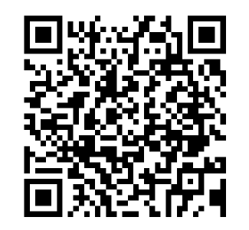

Phần 7
TUỔI TRẺ THAM GIA QUẢNG BÁ VĂN HÓA, LỊCH SỬ, DU LỊCH VÀ TIỀM NĂNG PHÁT TRIỂN TỈNH QUẢNG TRỊ
----------
Về Quảng Trị, thưởng thức món ăn dân dã bún nghệ
Trên đất nước hình chữ “S” thân yêu, chúng ta đặt chân đến vùng đất mới, khám phá một vùng quê mới vì ở đó có những nét đặc trưng riêng, lối sống riêng và ẩm thực riêng của từng địa phương đó. Quảng Trị, là vùng đất có những nét đặc trưng riêng, ẩm thực riêng mà khi du khách đặt chân đến cũng khó mà có thể bỏ qua những món ăn, ẩm thực nổi tiếng vùng đất này.
Cái tên “Bún Nghệ” chắc hẳn không quá xa lạ với nhiều người dân Quảng Trị, kể cả một số địa phương khác, tuy nhiên “Bún nghệ Quảng Trị” có một hương vị riêng mà chỉ Quảng Trị mới có, ai đã từng thưởng thức sẽ nhớ mãi không quên.
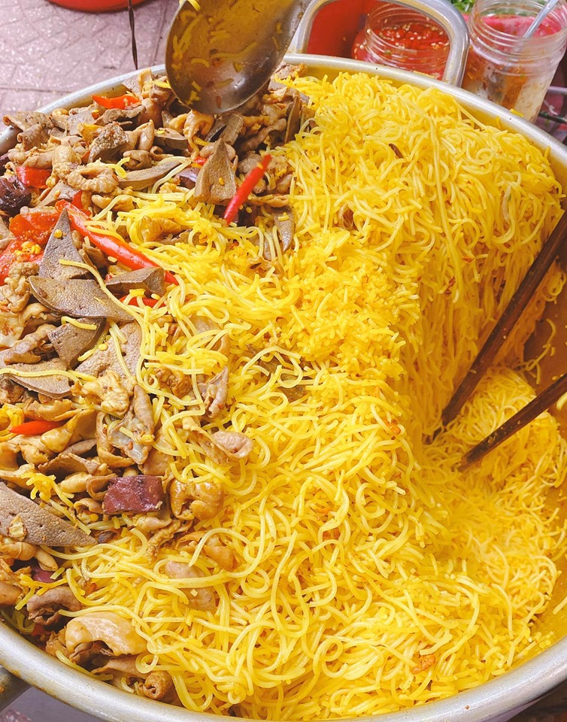
Một món ăn dân dã của người dân Quảng Trị mang đậm hương vị cay nồng của nghệ tươi Vĩnh Linh, tiêu xanh vùng Cùa, ... được chắt chiu từ những tinh hoa của vùng đất, cái ngọt béo của miếng lòng, ... thấm đậm qua từng miếng gắp. Nếu có dịp du lịch đến Quảng Trị, bạn hãy một lần thưởng thức qua món bún nghệ bắt vị này để cảm nhận hương vị đậm đà của nơi đây.
“Chiều chiều xuống chợ Đông Hà
Mần đĩa bún nghệ, rứa là sướng hung…”
Bún nghệ đôi khi còn được gọi bằng cái tên khác là bún lòng xào nghệ. Để có được món bún nghệ đúng điệu, ngon như ý, người nấu cần phải đầu tư thật kỹ lưỡng trong tất cả các khâu từ việc chuẩn bị nguyên liệu cho đến cắt thái và khi lên bếp.
Nguyên liệu chính của món này là lòng heo, bún, nghệ tươi Vĩnh Linh giã nhỏ, tiêu xanh vùng Cùa. Lòng heo phải là lòng heo mới mổ, tươi ngon và được chọn những khúc ngon nhất trong bộ lòng, ngoài ra phải có thêm phần sụn của ống thực quản, sau khi mua về làm sạch bằng nước cốt chanh hay dấm cùng muối và rượu trắng. Sau khi lòng được làm sạch thì cắt miềng vừa ăn ướp cùng gia vị. Nghệ tươi, phải là loại nghệ địa phương trồng trên đất đỏ Vĩnh Linh, củ tuy nhỏ nhưng rất cay nồng. Nghệ tươi được cạo sạch vỏ đập và băm nhỏ. Lòng sau khi ướp thấm thì đưa vào xào cùng với hành tím, tỏi cho săn lại rồi bỏ nghệ băm nhỏ vào xào đến lúc chín thì cho bún vào xào tiếp cho đến khi sợi bún hơi khô và cháy cạnh tỏa thơm nồng, tiếp đến nêm thêm gia vị.
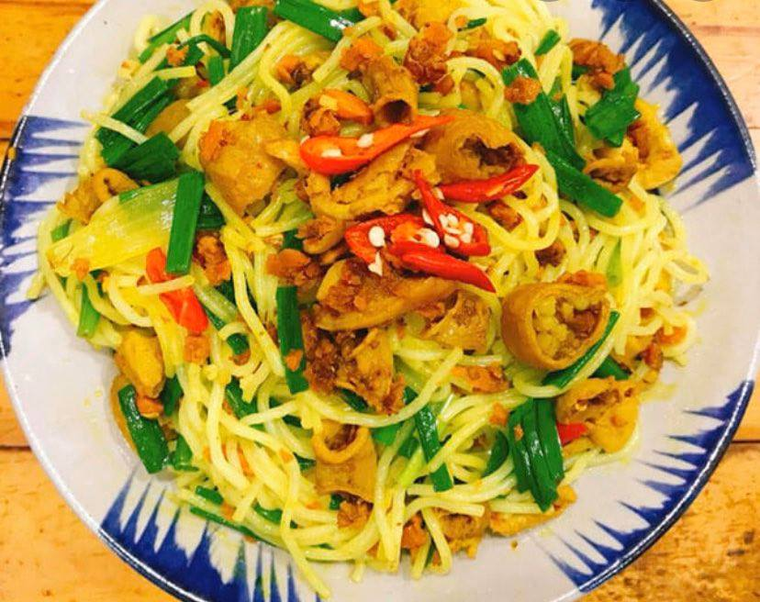
Một tô bún nghệ sẽ gây hấp dẫn ngay từ cái nhìn đầu tiên với bạn bằng một màu vàng tươi, rưới một ít nước mắm biển ớt cay nồng, rải thêm ít ngò xanh, tiêu xanh, rồi rắc thêm chút tiêu bột đen đen, vậy là có ngay một đĩa bún nghệ thơm ngon, vừa làm nức lòng, vừa làm đã mắt du khách đang cồn cào với cái bụng réo rắt. Gắp một đũa đầu tiên, bạn sẽ thấy hơi lạ lẫm với vị hăng nồng của nghệ tươi, cay cay của tiêu Cùa; miếng tiếp theo sẽ giúp bạn đến cảm nhận rõ ràng về món ăn này hơn, nhất là sự mềm mại, không nhão, không khô, rất vừa ăn của những sợi bún xào nóng hổi, đã được nghệ ươm vàng, cộng thêm vào đó là cái giòn giòn của sụn, cái béo, dai dai của lòng heo sẽ là bạn không bao giờ quên được.
Đến Quảng Trị, ghé thăm những danh lam thắng cảnh đẹp như: Mũi Trèo, biển Cửa Việt - Cửa Tùng, nước nóng Klu – Đakrong, đèo Sa Mù, ... cùng thưởng thức những món ăn ngon như: Nem lụi chợ Sải, bánh ướt Phương Lang, bánh lọc Mỹ Chánh, ... Và bạn đừng quên ghé thăm thành phố Đông Hà, ăn tô bún nghệ và ngắm dòng sông Hiếu đầy thơ mộng về đêm.
(Link:https://ipa.quangtri.gov.vn/vi/xuc-tien-du-lich/thong-tin-du-lich/ve-quang-tri-thuong-thuc-mon-an-dan-da-bun-nghe-67.html)
Phần 8
THANH NIÊN VỚI PHÁP LUẬT
Chính sách mới có hiệu lực từ tháng 11/2024
---------
Tháng 11 này là tháng có hiệu lực của các chính sách có ảnh hưởng lớn đến cuộc sống hằng ngày của người dân…
Trong tháng 11/2024, một loạt chính sách liên quan đến vấn đề kinh tế như hỗ trợ phát triển hợp tác xã, thông tư quy định về giao dịch chứng khoán và loạt thông tư quy định về mức lãi suất của tổ chức, cá nhân, quy định về giám sát cảnh sát giao thông, lãi suất tại các ngân hàng.... sẽ chính thức có hiệu lực.
*Không chứng thực đủ chữ ký trong văn bản bị phạt đến 5 triệu đồng
Đây là nội dung mới được Chính phủ bổ sung tại Nghị định 117/2024/NĐ-CP sửa đổi, bổ sung Nghị định 82/2020/NĐ-CP.
Cụ thể, không chứng thực đầy đủ chữ ký của tất cả những người đã ký trong văn bản yêu cầu chứng thực chữ ký sẽ bị phạt tiền 03 - 05 triệu đồng. Đồng thời, đây cũng là mức phạt cộng tác viên dịch thuật không đăng ký lại chữ ký mẫu khi có thay đổi.
Với hành vi vi phạm về chứng thực hợp đồng, giao dịch, khoản 32 Điều 1 Nghị định 117/2024/NĐ-CP sửa đổi biện pháp khắc phục hậu quả là phải nộp lại bản chinh giấy tờ, văn bản bị tẩy xóa, sửa chữa làm sai lệch nội dung trừ trường hợp bản chính đã bị tịch thu tang vật.
Trong khi đó, quy định cũ tại điểm b khoản 5 Điều 35 Nghị định 82/2020/NĐ-CP chỉ quy định kiến nghị cơ quan, tổ chức, người có thẩm quyền xem xét, xử lý giấy tờ, văn bản bị tẩy xóa, sửa chữa làm sai lệch nội dung.
*Chính sách hỗ trợ phát triển hợp tác xã từ ngày 1/11/2024
Luật Hợp tác xã được quy định chi tiết tại Nghị định 113/2024/NĐ-CP trong đó nêu rõ 9 chính sách hỗ trợ phát triển hợp tác xã từ ngày 1/11/2024.
Cụ thể, Nhà nước có chính sách hỗ trợ pháp triển tổ hợp tác, hợp tác xã và liên hiệp hợp tác xã gồm:
- Chính sách hỗ trợ phát triển nguồn nhân lực, trong đó ngân sách nhà nước hỗ trợ tối đa 100% chi phí xây dựng, triển khai các chương trình đào tạo, bồi dưỡng và nâng cao năng lực; Ngân sách nhà nước chi trả 100% kinh phí đối với công chức, viên chức cơ quan quản lý nhà nước về kinh tế tập thể, hệ thống Liên minh hợp tác xã Việt Nam, các hiệp hội, tổ chức chính trị, chính trị - xã hội, giảng viên khi tham gia đào tạo, bồi dưỡng.
- Chính sách hỗ trợ thông tin được công bố trên Cổng thông tin quốc gia về hợp tác xã và Ngân sách nhà sẽ nước hỗ trợ tối đa 100% kinh phí thực hiện.
- Chính sách hỗ trợ xây dựng mạng lưới cung cấp dịch vụ tư vấn cho tổ hợp tác, hợp tác xã, liên hiệp hợp tác xã và Ngân sách nhà nước hỗ trợ tối đa 100% kinh phí thực hiện nội dung này.
- Chính sách hỗ trợ tối đa 100% kinh phí cho hợp tác xã, liên hiệp hợp tác xã có nhu cầu học tập từ mô hình hiệu quả bao gồm: tổ chức hội nghị, hội thảo phổ biến kinh nghiệm; tham quan, khảo sát; tư vấn, xây dựng kế hoạch sản xuất kinh doanh.
- Chính sách hỗ trợ ứng dụng khoa học công nghệ, đổi mới sáng tạo và chuyển đổi số, ngân sách nhà nước hỗ trợ tối đa 100% kinh phí.
- Chính sách hỗ trợ tiếp cận và nghiên cứu thị trường, ngân sách nhà nước hỗ trợ tối đa 100% kinh phí tham gia hội chợ, triển lãm trong nước; kinh phí thuê địa điểm và vận hành một số điểm giới thiệu, bán sản phẩm của các tổ chức kinh tế tập thể.
- Chính sách hỗ trợ đầu tư phát triển kết cấu hạ tầng, trang thiết bị cho tổ hợp tác, hợp tác xã, liên hiệp hợp tác xã nhằm phục vụ hoạt động sản xuất, kinh doanh, an sinh xã hội, bảo vệ môi trường, thích ứng với biến đổi khí hậu, hình thành chuỗi sản xuất, cung cấp dịch vụ chế biến và tiêu thụ sản phẩm.
- Chính sách hỗ trợ tư vấn tài chính và đánh giá rủi ro bằng việc hỗ trợ phần chi phí kiểm toán mà hợp tác xã đã thực hiện thuê tổ chức kiểm toán độc lập để thực hiện kiểm toán báo cáo tài chính năm trước liền kề trong trường hợp hợp tác xã quy mô siêu nhỏ và nhỏ được Nhà nước hỗ trợ với kinh phí hỗ trợ từ 3 tỷ đồng trở lên.
- Chính sách hỗ trợ hoạt động trong lĩnh vực nông nghiệp bằng việc hỗ trợ vốn, giống, trang thiết bị ứng dụng khoa học và công nghệ khi tổ hợp tác, hợp tác xã, liên hiệp hợp tác xã chuyển đổi sang sản xuất bền vững, nông nghiệp hữu cơ, thích ứng với biến đổi khí hậu theo các đề án từ nguồn kinh phí nhà nước.
*Cần có đủ tiền khi đặt lệnh giao dịch mua cổ phiếu từ 02/11/2024
Thông tư 68/2024/TT-BTC của Bộ Tài chính ban hành ngày 18/9/2024 về sửa đổi, bổ sung một số điều của các Thông tư quy định về giao dịch chứng khoán trên hệ thống giao dịch chứng khoán; trong đó có việc sửa đổi, bổ sung quy định về việc cần có đủ tiền khi đặt lệnh giao dịch mua cổ phiếu sẽ có hiệu lực từ ngày 2/11/2024.
Cụ thể, khoản 2 Điều 1 Thông tư 68/2024/TT-BTC bổ sung Điều 9a về giao dịch mua cổ phiếu không cần có đủ tiền khi đặt lệnh của nhà đầu tư nước ngoài là tổ chức của Thông tư số 120/2020/TT-BTC.
Theo đó, giao dịch này được quy định như sau:
- Công ty chứng khoán đánh giá rủi ro thanh toán của nhà đầu tư nước ngoài là tổ chức để xác định mức tiền phải có khi đặt lệnh mua cổ phiếu.
- Nếu nhà đầu tư này không thanh toán đủ tiền cho giao dịch mua cổ phiếu, nghĩa vụ thanh toán còn thiếu tiền sẽ được chuyển cho công ty chứng khoán nơi tổ chức này đặt lệnh thông qua tài khoản tự doanh. Trong đó, trường hợp ngoại lệ là: Ngân hàng lưu ký nơi nhà đầu tư nước ngoài là tổ chức mở tài khoản lưu ký chứng khoán chịu trách nhiệm thanh toán giao dịch thiếu tiền cùng các chi phí khác nếu có khi xác nhận sai số dư tiền gửi của nhà đầu tư này với công ty chứng khoán dẫn đến thiếu tiền thanh toán giao dịch mua cổ phiếu.
- Công ty chứng khoán được chuyển quyền sở hữu ngoài hệ thống giao dịch chứng khoán hoặc bán thỏa thuận trên hệ thống giao dịch chứng khoán với số cổ phiếu đã chuyển về tài khoản tự doanh cho nhà đầu tư nước ngoài là tổ chức thiếu tiền thanh toán mua cổ phiếu.
Thời gian chuyển quyền chậm nhất vào ngày giao dịch liền kề sau ngày cổ phiếu được hạch toán vào tài khoản tự doanh của công ty chứng khoán và đảm bảo không làm vượt quá hạn mức tối đa về tỷ lệ sở hữu của nhà đầu tư nước ngoài theo quy định pháp luật đối với cổ phiếu đó.
Ngân hàng lưu ký nơi nhà đầu tư nước ngoài là tổ chức mở tài khoản lưu ký chứng khoán chịu trách nhiệm thanh toán giao dịch thiếu tiền và các chi phí phát sinh (nếu có) trong trường hợp xác nhận sai số dư tiền gửi của nhà đầu tư nước ngoài là tổ chức với công ty chứng khoán dẫn tới thiếu tiền thanh toán giao dịch mua cổ phiếu.
*Thông tư quy định mới về mức lãi suất từ ngày 20/11/2024
Ngân hàng Nhà nước Việt Nam ban hành hàng loạt Thông tư quy định về mức lãi suất của tổ chức, cá nhân có hiệu lực từ ngày 20/11/2024.
Cụ thể, loạt Thông tư này gồm:
- Thông tư 46/2024/TT-NHNN về quy định về việc áp dụng lãi suất đối với tiền gửi bằng đô la Mỹ của tổ chức, cá nhân tại tổ chức tín dụng, chi nhánh ngân hàng nước ngoài tại Điều 3 về lãi suất, nêu rõ: “Tổ chức tín dụng áp dụng lãi suất tiền gửi bằng đô la Mỹ không vượt quá mức lãi suất tối đa do Thống đốc Ngân hàng Nhà nước Việt Nam quyết định trong từng thời kỳ đối với tiền gửi của tổ chức và tiền gửi của cá nhân.
Lãi suất tối đa đối với tiền gửi bằng đô la Mỹ quy định tại Thông tư này bao gồm các khoản chi khuyến mại dưới mọi hình thức, áp dụng đối với phương thức trả lãi cuối kỳ và các phương thức trả lãi khác được quy đổi theo phương thức trả lãi cuối kỳ.
Tổ chức tín dụng niêm yết công khai lãi suất tiền gửi bằng đô la Mỹ tại địa điểm giao dịch hợp pháp thuộc mạng lưới hoạt động của tổ chức tín dụng và đăng tải trên trang thông tin điện tử (nếu có) của tổ chức tín dụng. Tổ chức tín dụng khi nhận tiền gửi không được thực hiện khuyến mại dưới mọi hình thức (bằng tiền, lãi suất và các hình thức khác) không đúng với quy định của pháp luật”.
- Thông tư 47/2024/TT-NHNN ban hành ngày 30/9/2024 sửa đổi khoản 3 Điều 3 Thông tư số 04/2022/TT-NHNN ngày 16/6/2022 về việc sửa đổi hình thức tiền gửi rút trước hạn từ chứng chỉ tiền gửi, kỳ phiếu, tín phiếu và trái phiếu do tổ chức tín dụng phát hành thành “chứng chỉ tiền gửi do tổ chức tín dụng phát hành”.
- Thông tư 48/2024/TT-NHNN ban hành ngày 30/9/2024 Quy định về việc áp dụng lãi suất đối với tiền gửi bằng đồng Việt Nam của tổ chức, cá nhân tại tổ chức tín dụng, chi nhánh ngân hàng nước ngoài; trong đó nêu rõ lãi suất tiền gửi bằng đồng Việt Nam: Không vượt quá lãi suất tối đa với tiền gửi không kỳ hạn, có kỳ hạn dưới 1 tháng, có kỳ hạn từ 1 - dưới 6 tháng trong từng thời kỳ và từng loại hình tổ chức tín dụng.
*Bổ sung trường hợp chỉ dẫn sai trong sở hữu công nghiệp
Có hiệu lực từ 15/11/2024, Thông tư 06/2024/TT-BKHCN của Bộ Khoa học và Công nghệ đã bổ sung trường hợp chỉ dẫn sai trong sở hữu công nghiệp.
Cụ thể, khoản 5 Điều 1 Thông tư 06/2024/TT-BKHCN đã sửa đổi hướng dẫn hành vi chỉ dẫn sai như sau:
Từ 15/11/2024: Việc chỉ dẫn sai được hiểu là việc ghi trên hàng hóa, bao bì hàng hóa cụm từ “được sản xuất theo hợp đồng sử dụng đối tượng sở hữu công nghiệp của…” hoặc chỉ dẫn có nghĩa tương tự bằng tiếng Việt/tiếng nước ngoài thuộc một trong các trường hợp:
- Người sử dụng chưa được chuyển quyền sử dụng hợp pháp đối tượng sở hữu công nghiệp.
- Có hợp đồng sử dụng đối tượng sở hữu công nghiệp những thông tin gồm tên, số hợp đồng… trong nội dung chỉ dẫn không chính xác.
Trong khi đó, theo quy định cũ tại điểm a khoản 2 Điều 7 Thông tư 11/2015/TT-BKHCN đang hướng dẫn chỉ dẫn sai nghĩa là:
Hành vi chỉ dẫn sai là hành vi ghi trên hàng hóa hàng chữ “được sản xuất theo hợp đồng sử dụng đối tượng sở hữu công nghiệp của…” hoặc chỉ dẫn có nghĩa tương tự như vậy, bất kể bằng tiếng Việt hay tiếng nước ngoài, nhưng chưa được chuyển quyền sử dụng hợp pháp đối tượng sở hữu công nghiệp theo quy định của pháp luật.
Như vậy, có thể thấy, quy định mới đã bổ sung thêm trường hợp bị coi là chỉ dẫn sai là có thông tin trong hợp đồng sử dụng đối tượng sở hữu công nghiệp không chính xác.
*Sửa đổi hồ sơ công nhận văn bằng nước ngoài
Bộ Giáo dục và Đào tạo sửa đổi, bổ sung các loại hồ sơ công nhận văn bản nước ngoài sử dụng tại Việt Nam trong Thông tư 07/2024/TT-BGDĐT có hiệu lực từ 02/11/2024.
Theo đó, khoản 1 Điều 1 Thông tư 07/2024/TT-BGDĐT đã sửa đổi, bổ sung Điều 7 Thông tư 13/2021/TT-BGDĐT về hồ sơ công nhận văn bằng ở nước ngoài như sau:
- Bản sao/Bản sao từ sổ gốc văn bằng đề nghị công nhận kèm bản công chứng dịch sang tiếng Việt (quy định cũ còn yêu cầu bản sao văn bằng, chứng chỉ có liên quan trực tiếp).
- Bản sao phụ lục văn bằng/kết quả học tập kèm bảng công chứng dịch sang tiếng Việt (giữ nguyên theo quy định cũ).
- Minh chứng thời gian học ở nước ngoài gồm: Quyết định cử đi học và tiếp nhận của đơn vị quản lý lao động; Hộ chiếu, trang thị thực có visa, dấu xuất nhập cảnh tương đương thời gian du học; Giấy tờ chứng minh khác.
Trong đó, những giấy tờ này là giấy tờ được bổ sung bởi Thông tư 07/2024/TT-BGDĐT. Quy định cũ không liệt kê.
- Văn bản ủy quyền xác minh thông tin về văn bằng (nếu được yêu cầu) - giữ nguyên như quy định cũ.
Đồng thời, việc gửi hồ sơ từ ngày 02/11/2024 phải thực hiện hoàn toàn online trên Cổng dịch vụ công trực tuyến của Bộ Giáo dục hoặc Sở Giáo dục mà không còn được gửi trực tiếp hoặc qua đường bưu điện.
Khi gửi hồ sơ online, quy định mới cũng yêu cầu người đề nghị thực hiện thanh toán lệ phí theo quy định.
(Nguồn: Tác giả Hà Lê tại https://vneconomy.vn/loat-chinh-sach-kinh-te-xa-hoi-moi-co-hieu-luc-tu-thang-11-2024.htm)
Phần 9
ĐỊNH HƯỚNG SINH HOẠT CHI ĐOÀN THÁNG 12/2024
---------
- Triển khai sinh hoạt Chi Đoàn tháng 12/2024 theo chủ điểm "Tiếp bước cha anh, tuổi trẻ rèn luyện, cống hiến cho Tổ quốc".
- Tiếp tục tập trung hoàn thành việc học tập, quán triệt, tuyên truyền Nghị quyết và Chương trình hành động thực hiện Nghị quyết Đại hội đại biểu toàn quốc Đoàn TNCS Hồ Chí Minh lần thứ XII, Nghị quyết và Chương trình hành động thực hiện Nghị quyết Đại hội đại biểu Đoàn TNCS Hồ Chí Minh tỉnh Quảng Trị lần thứ XIII, nhiệm kỳ 2022-2027.
- Đẩy mạnh các chương trình, hoạt động tình nguyện mùa đông gắn với các công trình, phần việc thiết thực, ý nghĩa đặc biệt hướng về nhân dân vùng sâu, vùng xa, vùng biên giới.
- Tuyên truyền, triển khai thực hiện Luật Thanh niên (sửa đổi), Chiến lược phát triển thanh niên Việt Nam giai đoạn 2021 - 2030, Nghị quyết Phát triển thanh niên tỉnh Quảng Trị giai đoạn 2022 - 2030.
- Tích cực tuyên truyền một số văn bản Luật, Nghị định, chính sách mới trên các lĩnh vực đời sống xã hội; giáo dục, vận động đoàn viên, thanh niên sống, làm việc theo Hiến pháp, pháp luật. Tiếp tục thông tin các chủ trương, kế hoạch, chương trình công tác Đoàn - Hội - Đội đến với đoàn viên, thanh niên.
- Tiếp tục nắm bắt và định hướng tình hình tư tưởng, các thông tin dư luận xã hội, nhất là các thông tin dư luận xã hội trên các trang mạng xã hội, thường xuyên báo cáo với lãnh đạo để xử lý kịp thời.
- Tiếp tục tuyên truyền và tổ chức hoạt động hưởng ứng các Ngày lễ kỷ niệm: Ngày sinh đồng chí Lê Đức Anh (01/12), Ngày quốc tế phòng chống AIDS (01/12), Ngày thành lập Hội cựu chiến binh Việt Nam (6/12), Ngày thành lập tổ chức UNESCO (14/12), Ngày toàn quốc kháng chiến (19/12), Ngày thành lập Mặt trận Dân tộc giải phóng Miền Nam (20/12), Ngày thành lập Quân đội nhân dân Việt Nam (22/12) và Ngày hội Quốc phòng toàn dân (22/12), Ngày dân số Việt Nam (26/12)...
- Tiếp tục đẩy mạnh tuyên truyền về kết quả, các mô hình sáng tạo, mô hình kinh tế giỏi, gương khởi nghiệp, lập nghiệp; các gương thanh thiếu nhi, gương cán bộ Đoàn, Hội, Đội xuất sắc trên các lĩnh vực. Đẩy mạnh và duy trì đều đặn chuyên mục “Mỗi ngày một tin tốt, mỗi tuần một câu chuyện đẹp”, “Theo dấu chân Bác”, “Mỗi ngày một tin tốt, một câu chuyện hay, một hình ảnh đẹp về Quảng Trị” trên Website hoặc Fanpage của đơn vị. BAN XÂY DỰNG ĐOÀN
TỈNH ĐOÀN QUẢNG TRỊ

